

UNIVERSIDAD ESTATAL PENÍNSULA DE SANTA ELENA
FACULTAD DE SISTEMAS Y TELECOMUNICACIONES

“Diseño e Implementación de Cableado Estructurado en el Laboratorio de Electrónica de la Facultad de Sistemas y Telecomunicaciones”

TRABAJO DE TITULACIÓN

Previa a la obtención del Título de:
INGENIERA EN ELECTRÓNICA Y TELECOMUNICACIONES

AUTOR: NURY JESSENIA BORBOR MALAVÉ
TUTOR: ING. ALEXIS ROCHA HARO, MGTI
La Libertad – Ecuador
2015
UNIVERSIDAD ESTATAL
PENÍNSULA DE SANTA ELENA
LA

FACULTAD DE SISTEMAS YTELECOMUNICACIONES

“Diseño e Implementación de Cableado Estructurado en elLaboratorio de Electrónica de la Facultad de Sistemas y Telecomunicaciones”

TRABAJO DE TITULACIÓN

Previa a la obtención del Título de:
INGENIERA EN ELECTRÓNICA Y TELECOMUNICACIONES

AUTOR: NURY JESSENIA BORBOR MALAVÉ
TUTOR: ING. ALEXIS ROCHA HARO, MGTI
La Libertad – Ecuador
2015

La Libertad, Julio del 2015

APROBACIÓN DEL TUTOR

En mi calidad de Tutor del trabajo de investigación, “DISEÑO E IMPLEMENTACIÓN DE CABLEADO ESTRUCTURADO EN EL LABORATORIO DE ELECTRÓNICA DE LA FACULTAD DE SISTEMAS Y TELECOMUNICACIONES”, elaborado por la Srta. BORBOR MALAVÉ NURY JESSENIA, egresada de la Carrera de Electrónica y Telecomunicaciones, Escuela de Electrónica y Telecomunicaciones, Facultad de Sistemas y Telecomunicaciones, de la Universidad Estatal Península de Santa Elena (UPSE), previo a la obtención del Título de Ingeniero(a) en Electrónica y Telecomunicaciones, me permito declarar que luego de haber orientado, estudiado y revisado, la apruebo en todas sus partes.

……………………………………………..
Ing. Alexis Rocha Haro, MGTI
TUTOR

CERTIFICACIÓN GRAMATICAL Y ORTOGRÁFICA

En mi calidad de Licenciado(a) de la especialidad de Lengua y Literatura, luego de haber revisado y corregido la tesis “DISEÑO E IMPLEMENTACIÓN DE CABLEADO ESTRUCTURADO EN EL LABORATORIO DE ELECTRÓNICA DE LA FACULTAD DE SISTEMAS Y TELECOMUNICACIONES”, previa la obtención del Título de INGENIERO EN ELECTRÓNICA Y TELECOMUNICACIONES, dela egresadade la Carrera de Electrónica y Telecomunicaciones, Escuela de Electrónica y Telecomunicaciones, Facultad de Sistemas y Telecomunicaciones de la Universidad Estatal Península de Santa Elena (UPSE), BORBOR MALAVÉ NURY JESSENIA, certifico que está habilitada con el correcto manejo del lenguaje, claridad en la expresión, coherencia en los conceptos, adecuado empleo de la sinonimia, corrección ortográfica y gramatical.

Es todo cuanto puedo decir en honor a la verdad.

La Libertad, Julio del 2015

Lcdo(a)... … … …

LICENCIADA EN LITERATURA Y PEDAGOGÍA

DEDICATORIA

A mis padres y a mis más preciados ángeles que desde el cielo sé que me están mirando, bendiciendo y guiando en cada paso que doy.

A mis maestros, familiaresy amigos, que siempre me están aconsejando y guiando por el camino del éxito, por expresar sus sentimientos de consideración y apoyo incondicional en todo momento, indistintamente de una u otra manera me fortalecen para seguir en esta dura travesía del estudio, que me sacará adelante y ser una profesional de calidad.

Nury Jessenia Borbor Malavé

AGRADECIMIENTO

A Dios,porque es él quien ha guiado mi camino y me ha dirigido por el sendero correcto, me ha dado la fortaleza para seguir adelante sin desfallecer a pesar de las dificultades presentadas para poder lograr mi objetivo profesional.

A mis padres,por apoyarme en todo momento, por brindarme su cariño y motivarme para salir adelante.

A mis hermanos,por aquellos buenos consejos que no me dejaron caer y vencer.

A una persona especial, gracias por tu confianza y tu apoyo incondicional, gracias portuinmenso cariño.

A mis maestros y a mi tutor, que son los pilares fundamentales para poder culminar con éxito mi carrera.

Nury Jessenia Borbor Malavé

TRIBUNAL DE GRADO

_____________________________ _____________________________
Ing. Walter Orozco Iguasnia, MSc. Ing. Washington Torres Guin, MSc.
Decano de la Facultad de Director de Escuela de
Sistemas y Telecomunicaciones Electrónica y Telecomunicaciones

___________________________ __________________________
Ing. Alexis Rocha Haro, MGTI Ing. Daniel Gómez Alejandro
Profesor Tutor Profesor de Área

_________________________
Ab. Joe Espinoza Ayala
Secretario General

UNIVERSIDAD ESTATAL PENÍNSULA DE SANTA ELENA
FACULTAD DE SISTEMAS Y TELECOMUNICACIONES
ESCUELA DE ELECTRÓNICA Y TELECOMUNICACIONES

“Diseño e Implementación de Cableado Estructurado en el Laboratorio de Electrónica de la Facultad de Sistemas y Telecomunicaciones”

Autora: Nury Jessenia Borbor Malavé
Tutor: Ing. Alexis Rocha Haro, MGTI

RESUMEN
La presente investigación tiene como objetivo fundamental, proporcionar a la Facultad de Sistemas y Telecomunicaciones de la Universidad estatal Península de Santa Elena, específicamente a los laboratorios de Electrónica, el diseño e implementación de un sistema de cableado estructurado de manera correcta. La carencia de un análisis y diseño apropiado genera gastos secundarios, ya que generalmente no se toman en cuenta todos los detalles físicos que incluyen: mobiliario, movilidad de personal, áreas de trabajo propio del diseño, estándares de cableado, especificaciones técnicas y de instalación, además de su aplicación. Para la realización de este trabajo de titulación se utilizó un tipo de investigación exploratorio que permitió obtener información sobre los beneficios del cableado estructurado dentro del laboratorio, también un análisis descriptivo del área donde se va a trabajar. El diseño e implementación del cableado estructurado en el laboratorio de Electrónica, dotará a la Facultad de un servicio, que beneficiará a todos los estudiantes y que consentirá implementar otro tipo de tecnologías dentro del mismo en corto tiempo.
Palabras clave: cableado estructurado, tecnologías.

ÍNDICE

APROBACIÓN DEL TUTOR II
CERTIFICACIÓN GRAMATICAL Y ORTOGRÁFICA III
AGRADECIMIENTO V
TRIBUNAL DE GRADO VI
RESUMEN VII
ÍNDICE VIII
INTRODUCCIÓN 2
CAPÍTULO 1 4
MARCO REFERENCIAL 4
1.1 Identificación del Problema 4
1.2 Situación Actual del Problema 5
1.3 Justificación del Tema 6
1.4 Objetivos 7
1.4.1 Objetivo General 7
1.4.2 Objetivos Específicos 7
1.5 Hipótesis 8
1.6 Resultados Esperados 8
CAPÍTULO 2 9
2 Marco Teórico 9
2.1 Antecedentes 11
2.1.1 Históricos 11
2.1.2 Legales 13
2.1.2.1 Organismos 13
2.1.2.2 Normas 14
2.2 Redes de Comunicaciones 15
2.2.1 Tipos de Redes 15
2.2.1.1 Redes de Área Local (LAN) 16
2.2.1.2 Redes de Área Metropolitana (MAN) 16
2.2.1.3 Redes de Área Extensa (WAN) 17
2.2.2 Topología de Redes 17
2.2.2.1 Topología Bus 18
2.2.2.2 Topología Estrella 19
2.2.2.3 Topología Anillo 20
2.2.2.4 Topología Árbol 21
2.2.2.5 Topología Malla 22
2.2.3 Protocolos de Redes 23
2.2.4 Modelo OSI 25
2.2.5 TCP/IP 27
2.2.6 Medios de transmisión de las Redes 29
2.2.6.1 Medios de Transmisión Guiados 30
2.2.6.2 Medios No Guiados 33
2.3 Cableado Estructurado 35
2.3.1 ¿Qué es el Cableado Estructurado? 35
2.3.1.1 Ventajas del Cableado Estructurado 35
2.3.2 Categoría del Cableado 36
2.3.3 Características técnicas del Cableado Estructurado 38
2.3.3.1 Cables pares trenzados 38
2.3.3.2 Conector RJ-45 39
2.3.4 Esquema Básico del Cableado Estructurado 39
2.3.4.1 Tomas RJ-45 40
2.3.4.2 Conectores RJ-45 tipo Keystone 41
2.3.4.3 Patch Panel 42
2.3.4.4 Switch o Concentradores 42
2.3.4.5 Rack o Bastidor 42
2.3.5 Esquema General de Cableado Estructurado 43
2.3.5.1 Cableado Horizontal 43
2.3.5.2 Cableado Vertical 43
2.3.5.3 Área de Trabajo 44
2.3.5.4 Cuarto de Telecomunicaciones 44
2.3.5.5 Cuarto de Equipos 44
2.3.5.6 Sistema Puesta a Tierra 45
2.4 Variables 45
2.4.1 Dependiente 45
2.4.2 Independiente 45
2.5 Métodos e Instrumentos de Investigación 45
2.5.1 Tipo de Estudio 45
2.5.2 Métodos de Investigación 45
2.5.3 Fuentes y Técnicas de Investigación 46
2.6 Términos Básicos 46
CAPÍTULO 3 48
3 Análisis 48
3.1 Diagrama de Proceso 48
3.1.1 Descripción Funcional de los Procesos 48
3.2 Identificación de Requerimientos 50
3.3 Análisis del Sistema 51
3.3.1 Análisis Técnico 51
3.3.2 Análisis Económico 52
CAPÍTULO 4 56
4 Diseño 56
4.1 Arquitectura de la Solución 57
4.2 Diseño de la Solución 61
CAPÍTULO 5 63
5 Implementación y Demostración de la Hipótesis 63
5.1 Construcción 64
5.1.1 Colocar el Patch Panel dentro del Rack 64
5.1.2 Tendido de los cables hasta los jacks 65
5.1.3 Se coloca la escalerilla para el cableado 65
5.1.4 Paso de cables en la escalerilla 66
5.1.5 Fijación de Cables 66
5.1.6 Procedimiento para preparar los jacks 66
5.1.7 Empotrar los cables al patch panel y a las rosetas 67
5.1.8 Etiquetado 67
5.2 Pruebas 68
5.3 Demostración de Hipótesis 69
Conclusiones 70
Recomendaciones 72
Bibliografía 74

ÍNDICE DE FIGURAS

Figura 2.1 Evolución de las Redes 10
Figura 2.2 Organismos que Rigen el Cableado Estructurado 11
Figura 2.3 Topología Bus 17
Figura 2.4 Topología Estrella 18
Figura 2.5 Topología en Anillo 19
Figura 2.6 Topología Árbol 20
Figura 2.7 Topología Malla 21
Figura 2.8 Capas del Modelo OSI 23
Figura 2.9 Capas del Modelo TCP/IP 26
Figura 2.10 Estándar EIA/TIA 568 A 29
Figura 2.11 Estándar EIA/TIA 568 B 29
Figura 2.12. Cable Coaxial 30
Figura 2.13 Cables Pares Trenzados 36
Figura 2.14 Conector RJ-45 37
Figura 2.15 Esquema Básico de Cableado Estructurado 38
Figura 2.16 Rosetas tipo Superficie y de Empotrar 38
Figura 2.17 Ponchadora de Impacto 39
Figura 2.18 Conectores RJ-45 Keystone 39
Figura 2.19 Patch Panel de 24 Puertos 40
Figura 2.20 Concentrador 40
Figura 2.21 Rack tipo Abierto 41
Figura 4.1: Diagrama de Bloques del Proyecto 55
Figura 4.2 Secciones del Proyecto 56
Figura 4.3 Sistema Puesta a Tierra 58
Figura 4.4 Diseño del cableado estructurado 59
Figura 4.5 Switch CISCO Catalyst 3560 de 48 puertos 60
Figura 5.1 Pasos para la implementación del proyecto 62
Figura 5.2 Escalerilla de Cableado 64
Figura 5.3 Tester o Testeador 67

ÍNDICE DE TABLAS

Tabla 2.1 Medios de Transmisión Guiados 28
Tabla 2.2 Medios de Transmisión No Guiados 32
Tabla 2.3 Categorías del Cableado con Respecto a la Velocidad de Datos 34
Tabla 2.4.2 Características del Cableado Respecto a las Especificaciones Técnicas 35
Tabla 3.1 Materiales necesarios para la implementación 50
Tabla 3.2 Costo de Materiales para la Implementación 51
Tabla 3.3 Costo de materiales Adicionales (Ahorro). 52

ÍNDICE DE ANEXOS

Anexo 1: Spec SheetdelPatch Cord Cat. 6
Anexo 2: Spec Sheetdel Cable UTP Cat.6
Anexo 3: Spec Sheet de Keystone Jack Cat.6
Anexo 4: Tendido de Cable
Anexo 5: Pasos para realizar el ponchado del cable
Anexo 6: Colocación del Patch Panel en el Rack
Anexo 7: Conexión de los cables en el Patch Panel
Anexo 8: Conexión finalizada del PatchCord
Anexo 9: Etiquetado del Cable

INTRODUCCIÓN

Uno de los aspectos más importantes en el camino hacia el éxito radica en el manejo de la información; llegando incluso a afirmarse de que “quien maneja la información, maneja el poder”.

En la búsqueda de ese sendero al éxito se ha venido desarrollando la teoría de redes informáticas, lo cual no es algo reciente. La necesidad de compartir recursos e intercambiar información fue una inquietud permanente desde los primeros tiempos de la informática. Los comienzos de las redes de datos se remontan a los años ’60’, en los cuales perseguían exclusivamente fines militares o de defensa. Paulatinamente, se fueron adoptando para fines comerciales.

El presente proyecto tiene como objetivo el diseño y la implementación del sistema de cableado estructurado para datos en el laboratorio de electrónica, debido a que es muy importante contar con un laboratorio que tenga tecnología de punta, para de esta manera poder brindar a los estudiantes una mejor calidad de emisión y transmisión de datos.

El desarrollo de este proyecto consta de las siguientes partes:

En el Capítulo 1 se presenta la identificación del problema, los objetivos y la justificación para efectuar el cableado estructurado en el laboratorio de electrónica.

En el Capítulo 2 se efectúa el estudio teórico de todo lo que corresponde a redes y cableado estructurado, para de esta manera estar claros en los conceptos de lo que se requiere para la ejecución del presente proyecto.

En el Capítulo 3 se realiza el análisis del sistema el cual contiene el análisis técnico y el análisis económico

En el Capítulo 4 se realiza el diseño del cableado estructurado el cual permitirá poner inmediatamente en ejecución la implementación del proyecto.

En el Capítulo 5 se describe cada una de las etapas que se realizó para la implementación de cableado estructurado, entre ellas, la instalación de cableado estructurado con cable UTP Cat. 6 siguiendo el estándar EIA/TIA 658B y la configuración básica de equipos activos como lo es el Switch, además se demuestra que el cableado estructurado implementado trabaja tanto para datos como para VoIP.

CAPÍTULO 1

MARCO REFERENCIAL

Identificación del Problema

La Universidad Estatal Península de Santa Elena (UPSE) creada hace 16 años, consta con diversas facultades que se han ido creando a través de los años, de acuerdo a cada una de las necesidades dadas.

En el año 2010, dentro de la Universidad se decide crear la Facultad de Sistemas y Telecomunicaciones (FACSISTEL), que actualmente consta de dos carreras, la Carrera de Ingeniería en Sistemas y la Carrera de Ingeniería en Electrónica y Telecomunicaciones; en la facultad existencinco laboratorios de Computación, un laboratorio de Electrónica y un laboratorio de Electricidad.

En el laboratorio de Electrónica, no se tiene una conexión que permita la comunicación entre usuarios, dentro de un mismo laboratorio.

Dentro de los enormes avances en el intercambio de datos por medio de dispositivos con protocolos IP, se observa la posibilidad de realizar un tipo de cableado estructurado en el cual se pueda integrar sistemas de transmisión de datos entre estaciones de trabajo, computadores personales, computadores portátiles (laptops), tablets, etc.

El cableado estructurado consiste en una infraestructura flexible que acepta y soporta sistemas de cómputo y telefónicos múltiples, regulados bajo normas internacionales que garantizan la comunicación entre todos los equipos, es decir, da la seguridad de que la información llegará a su destino sin ningún inconveniente.

Situación Actual del Problema

Actualmente en la Universidad Estatal Península de Santa Elena (UPSE), en la Facultad de Sistemas y Telecomunicaciones, en el laboratorio de Electrónicase cuenta con un laboratorio equipado con material un poco obsoleto.

Con el pasar del tiempo ha existido un enorme crecimiento en la cantidad y tamaño de las redes, sin embargo, muchas de ellas se fueron desarrollando condiferentes implementaciones de hardware y software, como resultado muchas de estas redes fueron incompatibles y se volvió muy difícil para las redes, que empleaban especificaciones distintas para comunicarse entre sí.

Para solucionar este problema, la Organización Internacional para la Normalización (ISO) realizó varias investigaciones acerca de los esquemas de la red. La ISO reconoció que era necesario crear un modelo de red, que pudiera ayudar a los diseñadores de red a implementar redes, que pudieran comunicarse y trabajar en conjunto (interoperabilidad) y por lo tanto, elaboraron el modelo de referencia OSI en 1984.

Justificación del Tema

Los constantes avances y cambios tecnológicos obligan a la integración de la informática y de las telecomunicaciones, es por eso que nace el concepto de redes de computadores y de telecomunicaciones, que no es más que la integración de dos o más unidades de procesamiento de información.

Los recursos de información son tan amplios que van más allá de lo imaginable, sin embargo mediante el cableado estructurado se puede crear una red de unión física de equipos de comunicaciones, es decir, routers, switches, etc, lo cual permitirá el establecimiento de una comunicación segura y flexible, adicionalmente se podrá compartir recursos.

Un sistema de cableado estructurado se define por oposición a los problemas del cableado no estructurado, no estándar o cerrado.

Objetivos

Objetivo General

- Desarrollar el diseño del cableado estructurado de la red de datos,en el Laboratorio de Electrónica de la Facultad de Sistemas y Telecomunicaciones.

Objetivos Específicos

- Definir un marco conceptual de cableado estructurado.
- Analizar las diversas tecnologías que existen para el sistema de cableado estructurado.
- Investigar cada una de los organismos y normas que rigen de cableado estructurado.
- Seleccionar la alternativa más viable para el diseño y la implementación del sistema de cableado estructurado de datos, teniendo en cuenta: eficiencia, velocidad en transmitir datos y optimizar costos.
- Diseñar el sistema de cableado estructurado que se adapte a los estándares y necesidades del Laboratoriode Electrónica de la Facultad de Sistemas y Telecomunicaciones.
- Implementar el sistema de cableado estructurado con todos sus equipos y protocolos de comunicación, que sean necesarios para un buen manejo y control de las transmisiones de datos, esto dará mayor eficiencia en las comunicaciones internas.

Hipótesis

“Al implementar el proyecto de cableado estructurado, se mejorará la comunicación de datos.”

Resultados Esperados

- Conocer los estándares y normas que se manejan dentro del cableado estructurado.
- Escoger la mejor tecnología y adecuada, para el diseño e implementacióndel cableado estructurado.
- Diseñar el sistema de cableado estructurado de acuerdo a las últimas tecnologías que se emplean, para tener mayor velocidad y seguridad en las transmisiones de datos del laboratorio de Electrónica.
- Conocer cada uno de los elementos empleados en la parte constructiva del cableado.

CAPÍTULO 2

MARCO TEÓRICO

Marco Teórico

El cableado estructurado es una forma de crear un sistema de cableado organizado que pueda ser comprendido ya sea por los administradores de red o por algún técnico que trabaje con cables.

La infraestructura de cableado está destinada a soportar las señales que emita el emisor hasta el receptor, es decir se trata de una red de cable única y completa que puede combinar cables UTP, fibra óptica, bloques de conexión y cables terminados en diferentes tipos de conectores y adaptadores (Navarro Lacoba, 2014), además,también se puede decir, que es el conjunto de elementos pasivos, flexible, genérico e independiente que sirve para interconectar los equipos activos de diferentes o igual tecnología permitiendo la integración de los diferentes sistemas de control, comunicación y manejo de la información, sean estos de voz, datos, video, así como equipos de conmutación y otros sistemas de administración.

En un sistema de cableado estructurado cada estación de trabajo se conecta a un punto central, facilitando la interconexión y la administración del sistema, esta disposición permite la comunicación virtualmente con cualquier dispositivo, en cualquier lugar y en cualquier momento.

El concepto estructurado está definido por lo siguiente:

- Solución Segura: El cableado está instalado de tal manera que los usuarios del mismo tengan la facilidad de acceso a lo que deben de tener y el resto de cableado se encuentra perfectamente protegido.
- Solución Longeva: El cableado estructurado que se instale formará parte del edificio de la misma manera que el cableado eléctrico, por lo tanto, este debe de ser igual de funcional a los demás servicios de dicho lugar. En su mayoría los cableados estructurados tienen un periodo de servicio de hasta 20 años sin importar los avances tecnológicos en los computadores.
- Modularidad: Capaz de integrar varias tecnologías dentro del mismo cableado voz, datos y video.
- Fácil Administración: Está dividido en partes manejables lo que permite hacerlo confiable y administrable de trabajar de manera en que se puedan detectar fallas y repararlas fácilmente.

Como objetivo fundamental el cableado, debe cubrir las necesidades de los usuarios durante la vida útil del edificio, empresa, institución, sin necesidad de realizar más tendido de cables además de permitir una administración sencilla y sistemática de los cambios de ubicación de personas y equipos.

Antecedentes

Históricos

Aproximadamente en los años 60´s nacieron las computadoras, pero éstas solo estaban al alcance de ciertas organizaciones o personas debido a su gran tamaño y costo (Íñigo Griera & Barceló Ordinas, 2009).

Las empresas superponían instalaciones en forma anárquica en función de la demanda de nuevos usuarios y la incorporación de nuevos equipamientos. Cada proveedor de equipos realizaba la instalación de cables que más le convenía y este no podía ser reutilizado por otros fabricantes, lo cual dificultaba al cliente al momento de cambiar de proveedor, dado que el nuevo equipamiento no era compatible con el cableado existente y estaba obligado a comprar al anterior o recambiar toda la red.
Dada esta situación apareció la necesidad de uniformizar los sistemas a través de los estándares que permitan la compatibilidad entre productos ofertados por distintos fabricantes. En 1985 las asociaciones TIA (TelecommunicationsIndustryAssociation – Asociación de Industrias de Telecomunicaciones) y EIA (Electronic Industries Association – Asociación de Industrias Electrónicas) se pusieron de acuerdo para desarrollar estándares para cableado de telecomunicaciones, cuyo trabajo final se presentó el 9 de Julio de 1991.

Las normas y los estándares de cableado permiten establecer los requerimientos y procedimientos necesarios para proveer una red segura, confiable, y escalable. A lo largo de la historia, las empresas encargadas de la normalización y estandarización han ido evolucionando a medida que avanza la tecnología, debido a que el sector industrial es cada vez más exigente. En esta línea de tiempo podremos observar con más detalle esta evolución.

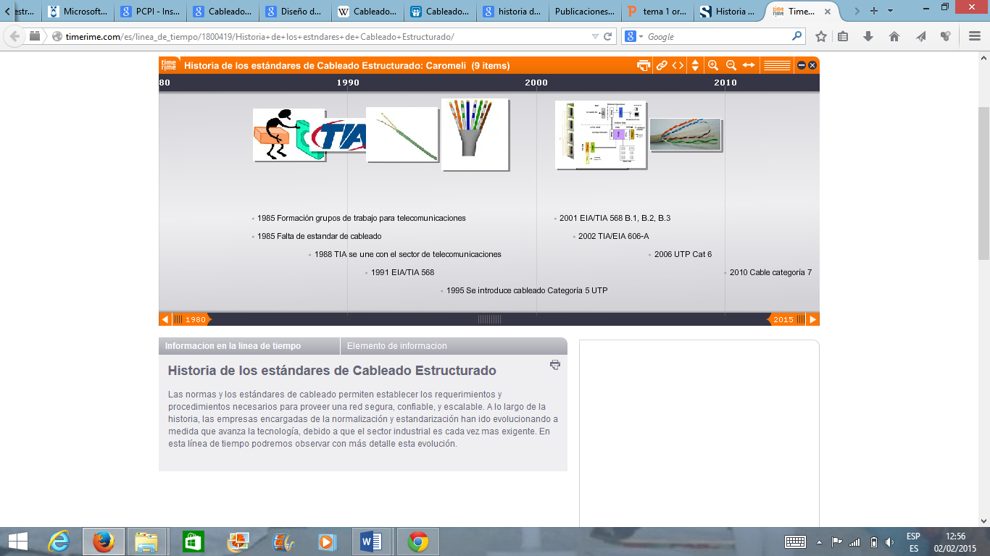
Figura 2.1 Evolución de las Redes

Legales

Para poder certificar una instalación de un sistema de cableado estructurado se debe de basar en una serie de normas sobre cableado estructurado, que han sido establecidas por los diferentes organismos participantes en la elaboración de las mismas.

Figura 2.2 Organismos que Rigen el Cableado Estructurado

Organismos

- TIA (TelecommunicationsIndustryAssociation), fue fundada en 1985. Es la encargada de desarrollar normas de cableado industrial voluntario para diferentes productos de las telecomunicaciones y consta con más de 70 normas preestablecidas.
- ANSI (American NationalStandardsInstitute), esta organización se encarga de supervisar el desarrollo de estándares para productos, servicios, procesos y sistemas, además ANSI es miembro de la Organización de Internacional para la Estandarización (ISO) y de la Comisión Electrotécnica Internacional (IEC)
- EIA (Electronic Industries Alliance), dicha organización está formada por la asociación de las compañías electrónicas y de alta tecnología de los Estados Unidos, su misión es motivar el desarrollo de mercado y la competitividad de la industria de alta tecnología con esfuerzos locales e internacionales de la política.
- ISO (International StandardsOrgnization), organización no gubernamental que fue creada en 1947 a nivel mundial, de cuerpos de normas nacionales, con más de 140 países.
- IEEE (Instituto de Ingenieros Eléctricos y de Electrónica), primordialmente responsable por las especificaciones de Redes de Área Local como 802.3 Ethernet, 802.5 Token Ring, ATM y las normas de Gigabit Ethernet.

Normas

- ANSI/TIA/EIA-568-B: Cableado de Telecomunicaciones en edificios comerciales sobre como instalar el cableado:
- TIA/EIA 568-B1 Requerimientos generales.
- TIA/EIA 568-B2Componentes de cableado mediante par trenzado balanceado.
- TIA/EIA 568-B3Componentes de cableado, fibra óptica.
- ANSI/TIA/EIA-569-A: Normas para trayectos y espacios de Telecomunicaciones en Edificios Comerciales sobre cómo enrutar el cableado.
- ANSI/TIA/EIA-570-A: Normas de infraestructura Residencial de Telecomunicaciones.
- ANSI/TIA/EIA-758: Normas de Cliente – Propietario de cableado de Planta Externa de Telecomunicaciones
- ANSI/TIA/EIA-607: Requerimientos para instalaciones de sistemas de puesta a tierra de Telecomunicaciones en Edificios Comerciales.
- ANSI/EIA/TIA-606: Normas sobre la identificación de cada uno de los subsistemas basados en etiquetas, códigos y colores, con la finalidad de que se puedan identificar cada uno de los servicios que en algún momento se tengan que habilitar o deshabilitar.

Redes de Comunicaciones

Es un conjunto de dispositivos físicos “hardware” y de programas “software”, por los cuales podemos comunicar computadoras para compartir recursos (impresoras, programas, discos, etc.), así como trabajos (procesamiento de datos, tiempo de cálculo, etc.), mediante el intercambio de información bajo la forma de datos digitales.

Tipos de Redes

Se distinguen diferentes tipos de redes (privadas), según su tamaño (de acuerdo a la cantidad de equipos), su velocidad de transferencia de datos y su alcance. Las redes denominadas privadas pertenecen a una misma organización.

Redes de Área Local (LAN)

Es un conjunto de equipos que pertenecen a una misma organización, es decir son redes de propiedad privada que se encuentran en un solo edificio o en un campus de pocos kilómetros de longitud (Tanenbaum & Wetherall, Computers Networks, 2000), por lo general emplea la misma tecnología (mayormente es empleada Ethernet)

Una red de área local es una red en su versión más simple. La velocidad de transferencia de datos en este tipo de redes puede alcanzar hasta 10 Mbps (en una red Ethernet) y 1 Gbps (en FDDI o Gigabit Ethernet). Una LAN puede contener 100 o incluso 1000 usuarios.

En la definición de una red LAN con los diferentes servicios que proporciona, se pueden definir dos modos de operatividad diferentes:

- En una red “de igual a igual”, la comunicación se lleva a cabo de un equipo a otro sin un equipo central y cada equipo tiene la misma función.
- En un entorno “cliente-servidor”, un equipo central brinda servicios de red para los usuarios.

Redes de Área Metropolitana (MAN)

Una Red de Área Metropolitana conecta diversas LAN cercanas geográficamente (en un área de más o menos cincuenta kilómetros) entre sí a alta velocidad. Además una MAN permite que dos nodos remotos se comuniquen como si fuera parte de la misma red de área local.

Una MAN está compuesta por Hubs o routers conectados entre sí por medio de conexiones de alta velocidad (en su mayoría por cables de fibra óptica). El ejemplo más conocido de una MAN es la red de televisión por cable disponible en muchas ciudades (Tanenbaum & Wetherall, Computers Networks, 2000).

Redes de Área Extensa (WAN)

Una WAN conecta múltiples LAN, abarca una gran área geográfica, con frecuencia un país o un continente. Contiene un conjunto de máquinas diseñado para programas de usuario. (Tanenbaum & Wetherall, Computers Networks, 2000).

La velocidad en una WAN varía según el costo de las conexiones (aumenta con la distancia) y puede ser baja. Funcionan con routers que pueden “elegir” la ruta más apropiada para que los datos lleguen a un nodo de la red. El ejemplo más conocido de una WAN es el internet.

Topología de Redes

La topología de una red está definida únicamente por la repartición del cable que conecta los diferentes equipos, es decir, es la distribución del cable que forma la RED.

Al momento de instalar una red, es muy importante seleccionar la topología de acuerdo a los requerimientos existentes.

Existen dos tipos de configuración de topologías. La configuración física, es decir la configuración espacial de la red se denomina topología física. Los diferentes tipos de topología son:

- Topología de bus.
- Topología de estrella.
- Topología de anillo.
- Topología de árbol.
- Topología de malla.

La topología lógica a diferencia de la topología física, es la manera en que los datos viajan por las líneas de comunicación. Las topologías lógicas más comunes son:

- Ethernet.
- Red en anillo.
- FDDI.

Topología Bus

La topología bus es la manera más simple en la que se puede organizar una red. Se caracteriza por tener un único canal de comunicaciones al cual se conectan los diferentes dispositivos. De esta manera todos los dispositivos comparten el mismo canal para comunicarse entre sí.

Ventajas:

- Económica.
- Estructura simple.
- Implementación y crecimiento fácil.

Desventajas:

- El desempeño de la red disminuye a medida que crece.
- Longitudes de canal limitadas.
- Un problema en el canal usualmente degrada toda la red.

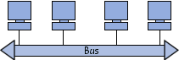
Figura 2.3 Topología Bus

Topología Estrella

Los equipos de la red están conectadas directamente a un punto central y todas las comunicaciones que se hagan pasarán necesariamente a través de este. El nodo central por lo general tenemos a un hardware denominado Hub/Concentrador que es una caja que tiene un cierto número de sockets en los cuales se pueden conectar los cables de los equipos. Su función primordial es la de garantizar la comunicación entre los sockets.

Ventajas:

- Los nodos se pueden comunicar entre sí de manera conveniente.
- Para poder prevenir problemas tienen dos medios.

Desventajas:

- Toda la red se desconectará si el nodo central falla.
- Es muy costosa.
- El cable viaja por separado del Hub a cada computadora.

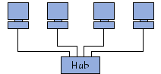
Figura 2.4 Topología Estrella

Topología Anillo

En una red con topología en anillo, los equipos se comunican por turnos y se crea un bucle de equipos en el cual cada uno “tiene su turno para hablar” después del otro.

Están conectadas a un distribuidor (denominado MAU, Unidad de Acceso Multiestación) que administra la comunicación entre los equipos conectados a él, lo que le da tiempo a cada uno para “hablar”

Ventajas:

- Arquitectura simple.
- Facilidad de implementación y crecimiento

Desventajas:

- El canal usualmente degradará a medida que crece la red.
- Las longitudes de canales son limitadas.

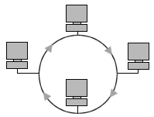
Figura 2.5 Topología en Anillo

Topología Árbol

Topología de red en que los nodos están colocados en forma de árbol. La conexión en árbol es parecida a una serie de redes en estrella interconectadas a diferencia de que no tiene un nodo central. Esta red tiene un nodo de enlace troncal, generalmente ocupado por un Hub o Switch, desde el que se ramifican los demás nodos.

Ventajas:

- Se comparte el mismo canal de comunicaciones.
- La falla de un nodo no implica interrupción en las comunicaciones del resto de equipos.

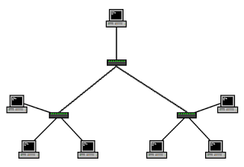
Figura 2.6Topología Árbol

Topología Malla

En esta topología cada nodo está conectado a todos los nodos. De esta manera se es posible llevar los mensajes de un nodo a otro por diferentes caminos. Cuando la red malla está conectada completamente, no puede existir ninguna interrupción en las comunicaciones. Cada servidor debe de tener sus propias conexiones con todos los demás servidores.

Ventajas:

- Son autoruteables, se rutean por sí solos.
- La red puede funcionar incluso cuando un nodo desaparece o la conexión falla, ya que el resto de nodos evita el paso por ese punto.
- Es una red muy confiable de utilizar.

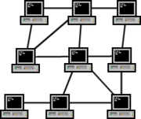
Figura 2.7Topología Malla

Protocolos de Redes

El protocolo de red o también conocido como protocolo de comunicación es el conjunto de normas que hacen posible que se pueda establecer una comunicación entre los equipos o dispositivos que formen parte de la red (Groth & Skandier, 2005), estos equipos pueden ser diferentes entre sí, sin embargo, un interfaz es el encargado de la conexión física de los equipos.

En un principio los protocolos fueron sencillos, pero a medida que las organizaciones crecieron y las redes de datos se volvieron más sofisticadas y difundidas, la logística y circuitería de soporte de comunicaciones se hicieron extraordinariamente complejas. Fue necesario, entonces desarrollar protocolos más sofisticados para este tipo de redes. Se crearon así los protocolos de capas, cuyo diseño está basado en la filosofía de la programación estructurada (Herrera Pérez, 2003).

Los protocolos pueden variar mucho en propósito y sofisticación, la mayoría especifica una o más de las siguientes propiedades:

- Detección de la conexión física
- Handshaking.
- Características de la conexión.
- De qué forma iniciar y finalizar un mensaje.
- Métodos para el formateo de un mensaje.
- Qué hacer con mensajes corruptos o formateados incorrectamente.
- Cómo detectar una pérdida inesperada de la conexión, y cómo resolverla.
- Estrategias para mejorar la seguridad.
- De qué forma se construye una red física.
- De qué manera los computadores se conectan a la red.

Modelo OSI

El modelo de referencia de Interconexión de Sistemas Abiertos (OSI, Open SystemInterconnection) resuelto en 1984 fue el modelo de red característico creado por ISO. Facilitó a los fabricantes un conjunto de estándares que aseguraron una mayor compatibilidad e interoperabilidad entre los diversos tipos de tecnología de red originados por las empresas a nivel mundial.
El modelo de referencia OSI consta de 7 capas y se ha convertido en el modelo primordial para las comunicaciones por red, sin embargo, existen otros modelos pero la mayoría de los fabricantes de redes relacionan sus productos con el modelo de referencia OSI.

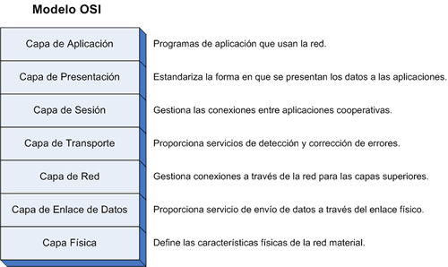
Figura 2.8 Capas del Modelo OSI

Capa 7: Aplicación

Dentro de la Capa de Aplicación residen las aplicaciones de red y sus protocolos, esta incluye muchos protocolos tales como el Protocolo HTTP (permite la solicitud y transferencia de documentos web), SMTP (permite la transferencia de mensajes de correo electrónico) y FTP (permite la transferencia de archivos entre dos sistemas terminales)(Kurose & Roos, 2010).

Capa 6: Presentación

La Capa de Presentación se enfoca en la sintaxis y la semántica de la información transmitida. De esta manera se hace posible la comunicación entre computadoras con distintas representaciones internas de datos (Tanenbaum, Redes de Computadoras, 2012).

Capa 5: Sesión

La capa de Sesión establece la comunicación entre host. Establece, administra y termina sesiones entre aplicaciones. (Cisco Systems, Inc, Cisco Networking Academy Program, 2003).

Capa 4: Transporte

La función básica de la capa de transporte es admitir datos de la capa superior, dividirlos en unidades más pequeñas si es necesario, pasar estos datos a la capa de red y asegurar que todas las piezas lleguen correctamente al otro extremo (Tanenbaum, Redes de Computadoras, 2012).

Capa 3: Red

La capa de Red gestiona la dirección de red y la determinación de la mejor ruta, proporciona la transferencia confiable de los datos a través de los medios (Cisco Systems, Inc, Cisco Networking Academy Program, 2003).

Capa 2: Enlace de Datos

Dentro de la Capa de Enlace de Datos se produce el control directo de enlaces es decir, el acceso a los medios. La tarea principal de esta Capa es transformar un medio de transmisión puro en una línea que esté libre de errores de transmisión. Enmascara los errores reales de manera que la capa de red no los vea. (Tanenbaum, Redes de Computadoras, 2012).

Capa 1: Física

La capa física se relaciona con la transmisión de bits puros a través de un canal de transmisión. Cuando uno de los lados envíe un bit 1 el otro lado reciba como un bit 1, y no como un bit 0 (Tanenbaum, Redes de Computadoras, 2012).

TCP/IP

La sigla TCP/IP significa “Protocolo de control de transmisión / Protocolo de Internet”. Este es el modelo más empleado para la interconexión de sistemas, además especifica cómo deben ser tratados los datos, direccionados, transmitidos, enrutados y recibidos (Valdivia Miranda, 2014).
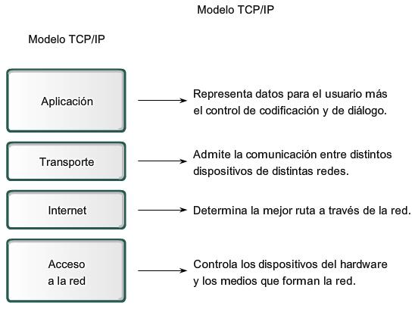
Figura 2.9 Capas del Modelo TCP/IP

Capa 4: Aplicación

Maneja aspectos de representación, codificación y control de diálogo. Asimilable a la capa de sesión, de presentación y de aplicación del modelo OSI.

Capa 3: Transporte

Esta capa también se la denomina de extremo a extremo es decir, host to host. Provee un servicio de transferencia de datos garantizado entre sistemas finales, ocultando detalles de la red.

Capa 2: Internet

Define el camino a seguir por los datos desde el origen hasta el destino.

Capa 1: Acceso a la Red

Define las características físicas del medio de transmisión como tipo de señal, velocidad de transmisión, etc. Asimismo, realiza la traducción de las direcciones de nivel de red a direcciones físicas, generando las tramas de datos a enviar.

Medios de transmisión de las Redes

El medio de transmisión es el soporte físico que provee el transporte de la información, además es una parte fundamental en la comunicación de datos. Se puede clasificar en dos grupos:

- Medios de transmisión Guiados o Alámbricos.
- Medios de transmisión No Guiados o Inalámbricos.

En ambos casos la transmisión de señales se produce por ondas electromagnéticas. En el caso de los medios guiados las ondas se conducen a través de cables, mientras que en los medios no guiados se utiliza el aire como medio de transmisión, puede ser a través de radiofrecuencias, microondas y luz, ya sea infrarrojos o láser.

Medios de Transmisión Guiados

Este medio de transmisión está constituido por cables que se encargan de la conducción de las señales de un extremo al otro, los más empleados en el campo de las telecomunicaciones y la interconexión de computadores son:

- Cable de par trenzado.
- Cable coaxial.
- Fibra óptica.

Medios de Transmisión | Total de Datos | Ancho de Banda | Separación entre repetidores
Par Trenzado | 4 Mbps | 3 Mhz | 2 a 10 Km
Cable Coaxial | 500 Mbps | 350 Mhz | 1 a 10 Km
Fibra Óptica | 2 Gbps | 2 Ghz | 10 a 100 Km

Tabla 2.1 Medios de Transmisión Guiados

Cable de Par Trenzado

Consiste en hilos de cobre aislados por una cubierta plástica cruzados entre sí, lo que permite reducir el ruido y la diafonía. Los dos tipos básicos de pares trenzados son:

- UTP:Sin recubrimiento metálico externo por lo cual es sensible a las interferencias.
- STP: Tiene recubrimiento metálico para evitar interferencias.

En una interconexión directa los dos conectores de cable se hacen idénticos, mientras que, en la interconexión cruzada emplean el plan de cableado T568-A en un extremo y el T568-B en el otro.

Esquema de colores Tipo A (Estándar EIA/TIA 568-A)
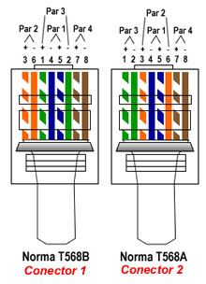
Figura 2.10 Estándar EIA/TIA 568 A

Esquema de colores Tipo B (Estándar EIA/TIA 568-B)
Figura 2.11 Estándar EIA/TIA 568 B
Cable Coaxial

El cable coaxial tiene un alambre de cobre duro en la parte central, es decir consta de núcleo, el cual se encuentra rodeado de material aislante.

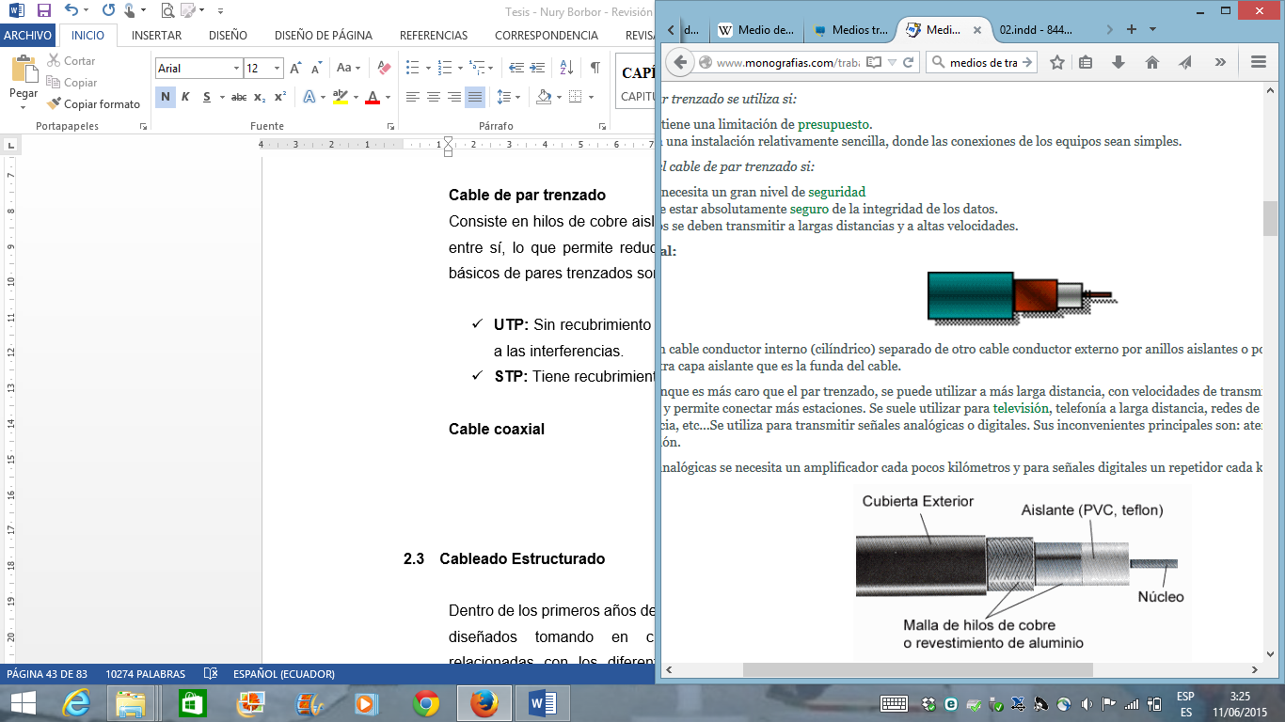
Figura 2.12. Cable Coaxial

Fibra Óptica

La fibra óptica permite la transmisión de información binaria mediante señales luminosas monocromáticas. Un sistema de transmisión óptica tiene tres componentes:

- La fuente de luz: un punto de luz indica un bit 1 y la ausencia de luz un bit 0.
- El medio de transmisión: fibra de vidrio ultra delgada.
- El detector: genera un pulso eléctrico cuando incide una luz sobre él.

Actualmente se utilizan dos tipos de fibra:

- La fibra Monomodo: la fibra es delgada y la luz se transmite en línea recta. El núcleo consta de un radio de 10 µm y la cubierta de 125 µm.
- La fibra Multimodo: La luz se irradia por el interior del núcleo incidiendo sobre su superficie interna, como si fuese un espejo. El núcleo consta de una radio de 100 µm y la cubierta de 140 µm.

Medios No Guiados

La trasmisión y la recepción de información se llevan a cabo mediante antenas debido a que esta irradia energía electromagnética en el medio.

Existen dos tipos de configuraciones:
- Direccional
- Omnidireccional

En la configuración direccional la antena transmisora emite energía electromagnética y la concentra en un haz, por lo tanto las antenas emisoras y receptoras deben estar alineadas.

En la configuración omnidireccional la radiación se realiza de manera dispersa, lo que permite que se emita en todas las direcciones, de tal manera que la señal puede ser recibida por varias antenas.

Según el rango de frecuencias de trabajo se las clasifican en tres tipos:

- Radiofrecuencias u ondas de radio.
- Microondas (terrestres y satelitales).
- Luz (infrarroja y laser).

Banda de Frecuencia | Nombre | Modulación | Datos | Aplicaciones Principales
30-300 kHz | LF (LowFrecuency) | ASK, FSK, MSK | 0.1-100 bps | Navegación
300-3000 kHz | MF( Medium Frecuency) | ASK, FSK, MSK | 10-1000 bps | Radio AM Comercial
3-30 MHz | HF (High Frecuency) | ASK, FSK, MSK | 10-3000 bps | Radio de onda corta
30-300 MHz | VHF (Very High Frecuency) | FSK, PSK | Hasta 100 kbps | Televisión VHF, Radio FM
300-3000 MHz | UHF (Ultra High Frecuency) | PSK | Hasta 10 Mpbs | Televisión UHF, Microondas terrestres
3-30 GHz | SHF (Super High Frecuency) | PSK | Hasta 100 Mbps | Microondas terrestres y por satélite
30-300 GHz | EHF (Extremely High Frecuency) | PSK | Hasta 750 Mbps | Enlaces cercanos con punto a punto experimentales

Tabla 2.2 Medios de Transmisión No Guiados

Cableado Estructurado

Dentro de los primeros años de la década de los 80`s, los edificios eran diseñados tomando en cuenta muy pocas consideraciones relacionadas con los diferentes servicios de comunicaciones que operarían en los mismos, en la actualidad los sistemas de cableado han llegado a ser tan importantes como las redes de energíaeléctrica(Herrera Pérez, 2003).

¿Qué es el Cableado Estructurado?

El cableado estructurado debe soportar los diferentes servicios de telecomunicaciones, principalmente de datos y voz, que se encuentren inmersos dentro de un edifico o campus.

Dentro de una instalación de cableado estructurado se incluyen los cables, soporte físico para la transmisión de datos, y todos los demás elementos es decir, tomas, paneles, concentradores, etc. Los cuales nos permitirán la conexión de los dispositivos en red y que además, deberán de cumplir los estándares de dicho cableado (Martín Castillo, 2009).

Ventajas del Cableado Estructurado

Es un sistema abierto que permite dispositivos de cualquier fabricante, además, se caracteriza por su gran resistencia al momento de hacer alguna reestructuración.

La ampliación y expansión del sistema es sencilla, no se tiene la necesidad de cambiar la instalación ya existente (Martín Castillo, 2009).
Permite gestionar fácilmente el cableado y simplifica el traslado de personal y equipos (Cobo Yera, 2009).

Categoría del Cableado

Los cables o elementos que conforman una red están diseñados para trabajar en una categoría determinada. Sabiendo la tecnología, se puede conocer si un elemento puede integrarse en una instalación normalizada de cableado estructurado.

Las categorías tienen asignados números en función de la velocidad que soporta el cableado. Cuanto más bajo es este número, más baja es dicha velocidad.

Categoría de Cableado | Velocidad de Transmisión | Aplicaciones
Categoría 1 | Hasta 16 Kbps | Telefonía
Categoría 2 | Hasta 4 Mbps | Datos
Categoría 3 | Hasta 10 Mbps | Datos
Categoría 4 | Hasta 10 Mbps | Datos
Categoría 5 | Hasta 100 Mbps | Datos (Fast Ethernet)
Categoría 6 | Hasta 1 Gbps | Datos (Gigabit Ethernet)
Categoría 7 | Hasta 10 Gbps | Datos (Gigabit Ethernet)
Tabla 2.3Categorías del Cableado con Respecto a la Velocidad de Datos

Categoría | Topologías | Velocidad Max de Transferencia | Distancia Max. Entre Repetidores por Norma | Requerimientos Mínimos de materiales posibles a usar | Status
Cat. 3 | Voz, Arcnet - 2Mbits, Ethernet - 10Mbits | 10Mbits | 100 M | Cable y conectores coaxiales o cable y conectores UTP de menos de 100 Mhz. | Obsoleto
Cat. 5 | Inferiores, Fast Ethernet | 100Mbits | 90Mts + 10Mts. En Patch Cord | Cable UTP y conectores Categoría 5 de 100 – 150 Mhz | Sujeta a Descontinuar
Cat. 5e | Inferiores y ATM | 165 Mbits | 90 Mts + 10 Mts. En patch cords. | Cable UTP/FTP y conectores categoría eran 5e de 150 – 350 Mhz. | Actual
Cat. 6 | Inferiores y Gigabit Ethernet | 1000 Mbits | 90 Mts. + 10 Mts. En patchCords, con cable de cobre Cat 6, 1Km en Fibra Multimodo, 2Km en Fibra Monomodo | Cable de cobre y conectores Categoriab6 y/o Fibra Óptica | Punta Tecnológica

Tabla 2.4.2 Características del Cableado Respecto a las Especificaciones Técnicas

Características técnicas del Cableado Estructurado

Los sistemas de cableado estructurado deben adaptarse a lo siguiente (Tanenbaum & Wetherall, Computers Networks, 2000):

- Utilizar cables par trenzado.
- Conectores basados en RJ-45.
- Topología de Red en estrella.

Cables pares trenzados

Dentro del cableado estructurado solo se utilizan cables de pares trenzados UTP Y FTP, tanto para conexiones desde los concentradores a rosetas, como en los latiguillos.

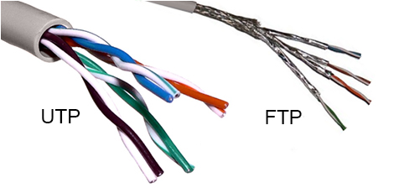

Figura 2.13 Cables Pares Trenzados

Conector RJ-45

En el cableado estructurado solo se emplea un tipo de conector, basado en el RJ-45, de esta manera una toma única debe servir tanto para la conexión de dispositivos de red como para los terminales de telefonía.
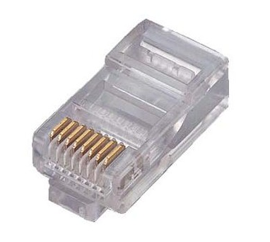
Figura 2.14 Conector RJ-45

Esquema Básico del Cableado Estructurado

Dentro de un sistemabásico de cableado estructurado constan las siguientes partes:

- Patch Panel
- PatchCord
- Switch
- Router
- Rosetas RJ-45

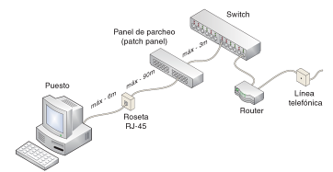
Figura 2.15 Esquema Básico de Cableado Estructurado

Para el adecuado funcionamiento de la instalación, es necesario conocer las distancias máximas que se han establecido entre elementos:

- Entre el switch y el patch panelmáximo 3m.
- Entre el patch panel y la roseta de conexión máximo 90m.
- Entre la roseta de conexión y el terminal máximo 6 m.

Tomas RJ-45

Existen cuantiosas rosetas o tomas RJ-45 en el mercado pueden ser de superficie, de empotrar, para canaleta exterior, etc.

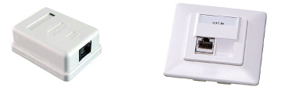
Figura 2.16 Rosetas tipo Superficie y de Empotrar
Dependiendo del modelo que se seleccione, la conexión de cables puede hacerse mediante tornillos, tipo borne, o por sistemas de conexión rápida. En el caso de que se escoja tipo borne, es obligatorio utilizar la herramienta de corte o inserción más conocida como la ponchadora de impacto.

Figura 2.17 Ponchadora de Impacto

Conectores RJ-45 tipo Keystone

Estos conectores son de pequeñas dimensiones y se adaptan a paneles y rosetas de conexión.
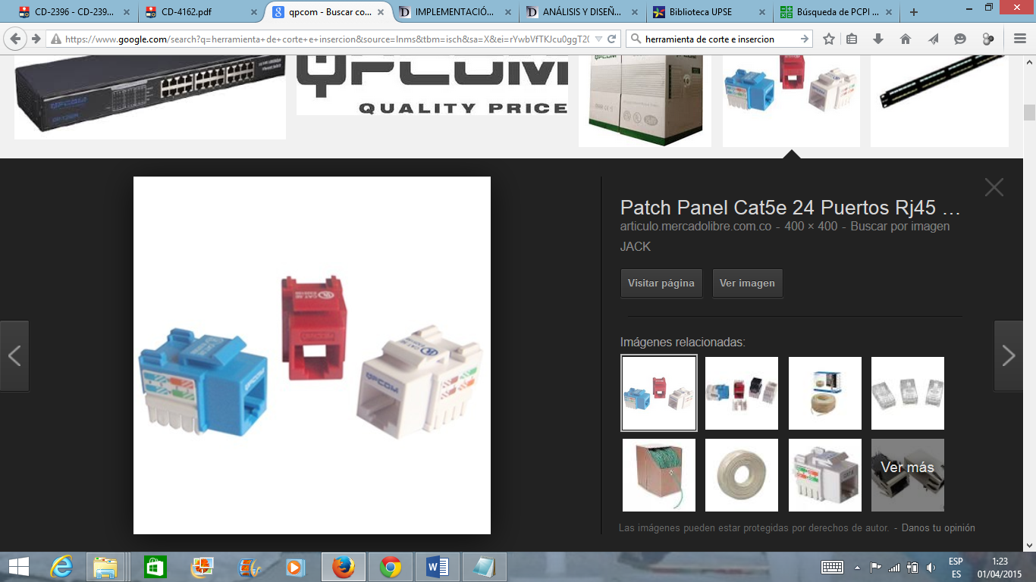
Figura 2.18 Conectores RJ-45 Keystone

Patch Panel

Son elementos pasivos que permiten centralizar y flexibilizar la conexión de los diferentes equipos que están dentro de la red.

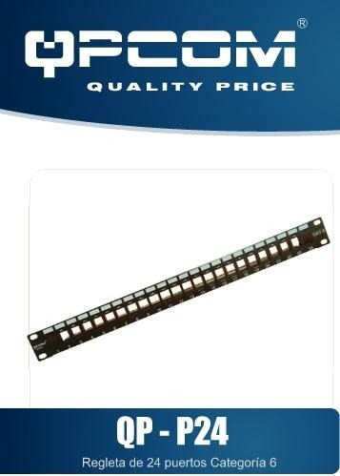
Figura 2.19Patch Panel de 24 Puertos

Switch o Concentradores

Este es un elemento activo del cableado estructurado, es el que permite estructurar la red en la topología de estrella.
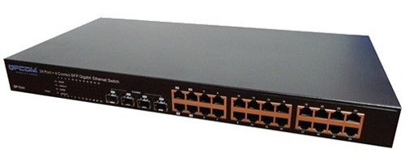
Figura 2.20 Concentrador

Rack o Bastidor

Esto es una estructura metálica que permite la fijación del patch panel y los switch.

Los rack pueden ser de dos tipos abiertos, que son los que no disponen de tapas o puertas o cerrados, que son tipo armario.
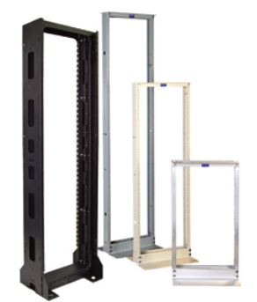
Figura 2.21 Rack tipo Abierto

Esquema General de Cableado Estructurado

Cableado Horizontal

El cableado horizontal se refiere al sistema de cableado que va desde la salida de área de trabajo de telecomunicaciones hasta el cuarto de telecomunicaciones, es decir, es el cableado que une los equipos de una misma planta con los enrutadores de planta.

Cableado Vertical

El cableado vertical o backbone proporciona interconexiones entre cuartos de entrada de servicios de edificio, cuartos de equipo y cuartos de telecomunicaciones, además el backbone incluye la conexión vertical entre pisos en edificios.

Área de Trabajo

El área de trabajo comprende todo lo que se conecta a partir de la roseta de conexión hasta los propios dispositivos a conectar es decir, ordenadores e impresoras

Cuarto de Telecomunicaciones

Este espacio está dedicado para las instalaciones de los racks de comunicaciones:

- Área exclusiva dentro de un edificio o aula para el equipo de telecomunicaciones.
- Entre su función principal está la terminación del cableado horizontal
- Debe de estar diseñado de acuerdo a las norma TIA/EIA 569
- Temperatura entre 18 y 24 C, humedad entre 30 y 55%
- Circuiteríaeléctrica independiente
- Regulador
- UPS

Cuarto de Equipos

Dentro de él se ubicarán los equipos “inteligentes” de sistema, es decir los servidores, centralitastelefónicas, centrales para el sistema de control de edificio, equipos de audio y video. La norma que estandariza este subsistema es la EIA/TIA 569.

Sistema Puesta a Tierra

El sistema de puesto a tierra establecido en el estándar ANSI/TIA/EIA-607 es un elemento importante de cualquier sistema de cableado estructurado.

Variables

Dependiente
Comunicación de datos entre los usuarios

Independiente
Cableado estructurado

Métodos e Instrumentos de Investigación

Tipo de Estudio

Exploratorio: Permitirá obtener información sobre los beneficios del cableado estructurado dentro de un laboratorio.

Descriptivo: Se describirán las características del cableado actual con el que cuenta el laboratorio, además de cada uno de elementos que lo conforman.

Métodos de Investigación

Observación: Permitirá conocer la situación actual en la cual se encuentra el laboratorio.(Méndez Álvarez, 2006)

Aplicada: Poner en práctica lo aprendido en las aulas y cursos extras para poder usar la mejor tecnología, en lo que respecta a cableado estructurado dentro de un laboratorio.

Fuentes y Técnicas de Investigación

Fuentes de Investigación:

Entre las diferentes fuentes de investigación tenemos:
- Libros de Redes de computadoras.
- Documentos Oficiales de Instituciones de Tecnología.
- Enciclopedias de Tecnología.
- Artículos relacionados con Tecnología en Cableado Estructurado

Técnicas de Investigación

- Observación: Es la inspección que se hace directamente en el laboratorio de cómo está formada la red actual y de qué manera mejorarla.

- Conversación: Para conocer los criterios de los alumnos que utilizan el laboratorio si es que están de acuerdo en que se mejore la tecnología dentro de él.

Términos Básicos

Cable UTP.- Unshielded Twisted Pair – Cable Par Trenzado.
Fibra Óptica.- Es un medio de transmisión, empleado habitualmente en redes de datos
Ethernet.- Es un estándar de redes de área local para computadores con acceso al medio por detección de la onda portadora y con detección de colisiones.
Token Ring.- Es Una arquitectura de red con topología lógica en anillo y topología física en estrella.
ATM.- (Modo de Transferencia Asíncrona) Es una tecnología que estádesarrollada para hacer frente a la demanda de capacidad de transmisión para servicios y aplicaciones.
Gigabit Ethernet.-También es conocida GigaE, es una aplicación de estándar Ethernet.
Mbps.- Mega bits por segundo.
Gbps.- Giga bits por segundo.
FDDI.- Interfaz de Datos Distribuida por Fibra.
Hub.- Concentrador, es un dispositivo que canaliza el cableado de red para ampliarla y repetir la misma señal a través de diferentes puertos.
Router.-Ruteador, permite interconectar computadoras que funcionan en el marco de una red.
Nodo.- Es un punto de intersección, conexión o unión de varios elementos que coinciden en el mismo lugar.
Switch.- Es un dispositivo de interconexión de redes informáticas
Handshaking.- Permite conectar sistemas o el equipo relativamente mezclados sobre un canal de comunicación sin la necesidad de intervención humana para establecer parámetros.
HTTP.- Protocolo de Transferencia de Hipertexto
SMTP.- Protocolo Simple de Transferencia de Correo
FTP.-Protocolo de Transferencia de Archivos

CAPÍTULO 3

ANÁLISIS

Análisis

Diagrama de Proceso

Descripción Funcional de los Procesos

- Levantamiento de la Información: Medición de las áreas a trabajar identificando los siguientes aspectos:
- Características estructurales del lugar en donde se va a trabajar (paredes reales, paredes falsas, columnas, puertas, ventanas, techos)
- Uso de los espacios: cuál será el uso que se le dará a cada espacio dentro del área a trabajar
- Sistemas de cableado y canalizaciones existentes.
- Equipos de comunicación y computación existentes.
- Tecnología a emplear hoy en día y en años futuros.
- Estructuracióndel Cableado: En este caso el cableado que se empleó es Cableado Horizontal, además, se definió la cantidad de puestos de trabajo y cada una de las rosetas o tomas que se instalaron en el laboratorio.
- Canalización:Existen diferentes tipos de canalizaciones tales como cable canal, cañería empotrada, bandejas.El tipo de canalización que se empleó para que los cables pasen sin ningún inconveniente fue la canaleta tipo cañería y tipo bandeja.
- Instalación delRack:Se realizó la instalación del Rack, el Rack que se escogió fue el Rack de piso.
- Instalación del Patch Panel:Se instaló el patch panel en el Rack 1.
- Tendido de cable: Se realizó el tendido de cable dentro de las canaletas.
- Fijación de los cables: Se fijó los cables con amarras para que no queden sueltos y se pueda producir algún corte.
- Ponchado: Se ponchó cada uno de los cables que vanen la roseta y en el extremo que va al patch panel.
- Colocación de los FacePlate en cada uno de los puntos de red.
- Realización de pruebas:Se realizó la comprobación de comunicación con un comprobador mediante pulsos eléctricos.

Identificación de Requerimientos

- Entre los requerimientos que se tuvo en este proyecto tenemos el Cable UTP Cat. 6que a diferencia de las categorías anteriores este posee características y especificaciones para evitar la diafonía y el ruido.
- El rack que se empleó es el Rack de Pisoen el cual se puede alojar equipamiento electrónico, informático y de comunicaciones.
- El Patch Paneltambién se lo conoce como bahía de rutas, dentro de él se ponen todos los cables del cableado estructurado.
- Para cortar el cable se empleó una Cortadora de cable.
- El Jack Cat. 6 o también conocido como Keystone Jack es un conector modular de 8 posiciones, en el cual se pone el cable UTP con su respectiva combinación de colores y se procede a ponchar con una ponchadora de impacto.
- El PatchCordse empleó para conectar un dispositivo con otro.
- Las Canaletas que se emplearon fueron de diferentes tipos

Análisis del Sistema

Dentro de esta secciónse analizó los factores técnicos y económicos del proyecto; se escogió la solución más factible en lo que respecta a economía y sobre todo en tecnología.

AnálisisTécnico

Ya conociendo el tipo de cableado estructurado con el que cuenta el Laboratorio de Electrónica, se determinó los nuevos requerimientos de materiales necesarios para el nuevo tendido de cableado.

Dentro de los materiales que se requirió para el nuevo tendido de cable, sebuscómejor transmisión de datos y señales analógicas y digitales, es decir, avanzada tecnología para transmitir a alta velocidad, por lo cual la mejor opciónfue el cable UTP Cat. 6 que es capaz de alcanzar 250Mhz en cada par y una velocidad de 1Gbps.

Cantidad | Materiales | Descripción
305 m | Cable UTP Cat. 6 | Cable QP Sólido Cat 6
2 | Ponchadoras de Impacto Cat. 6 | Ponchadora de Impacto
2 | Ponchadoras RJ-45 | Ponchadores RJ-45
2 | Cortadoras de cables | Herramienta Pelacable
50 | Jacks Cat. 6 | ETH. Keystone Jack Serie 28 Cat 6
2 | Organizador Vertical de Cable 45 UR | Organizador Vertical de Cable
1 | Organizador Horizontal de Cable 45 UR | Organizador Horizontal de Cable
25 | Patch Core 3m | ETH. Patch Cord 3m Cat. 6
25 | PatchCord 5m | ETH. Patch Cord 5m Cat. 6
1 | Rack de Piso | Rack de Piso
1 | Escalerilla de Cables | Escalerilla de cables
1 | Varilla de Cobre | Varilla de Cobre
1 | Switch 24 puertos | Switch Cisco Catalyst

Tabla 3.1 Materiales necesarios para la implementación

AnálisisEconómico
Cuando se decidió actualizar el cableado que se tenía en el Laboratorio de Electrónica, se tuvo en cuenta la manera de economizar el nuevo tendido de cable debido a que entre mejor calidad de cable, el costo se eleva.

En la siguiente tabla se exponen cada uno de los materiales que se adquirieron para la realización del nuevo tendido de cable con su correspondiente valor económico.
Cantidad | Materiales | Valor Unitario | Valor Total
305 | Cable UTP Cat. 6 | 0,75 | 228,75
2 | Ponchadoras de Impacto Cat. 6 | 25 | 50
2 | Ponchadoras de RJ-45 | 14 | 28
2 | Cortadoras de cable | 5,9 | 11,8
50 | Jacks Cat. 6 | 2,52 | 126
25 | PatchCord 3m | 4,2 | 105
25 | PatchCord 5m | 7,9 | 197,5
2 | Organizador Vertical de Cable 45 UR | 120 | 240
1 | Organizador Horizontal de Cable 2 UR | 20 | 20
1 | Varilla de Cobre | 9 | 9
 |  | TOTAL | 1016,05

Tabla 3.2 Costo de Materiales para la Implementación
En la tabla 3.2 se muestra cada uno de los elementos y equipos que se empleó en este proyecto, sin embargo, no se mencionan algunos de los materiales utilizados, debido a que algunos de ellos fueron reutilizados de un proyecto anterior que existía en dicho laboratorio, estos elementos se mencionan en la tabla 3.3.

Cantidad | Descripción | Valor Unitario | Valor Total
1 | Elaboración de planos del diseño de red | 60 | 60
1 | Puesta a Tierra | 50 | 50
50 | Puntos de Cableado Estructurado | 30 | 1500
1 | Switch | 750 | 750
1 | Router | 250 | 250
1 | Configuración del Switch y Router | 50 | 50
50 | Tornillos | 0,04 | 2
1 | Rack de Piso | 275 | 275
2 | Bandejas para el Rack | 35 | 70
1 | Patch Panel | 85 | 85
25 | FacePlate | 3,5 | 87,5
50 | Tubos PVCeléctricos | 0,75 | 37,5
50 | Codos para tubos | 0,15 | 7,5
1 | Etiquetadora | 250 | 250
2 | Cinta de Etiquetadora | 65 | 130
2 | Escalerillas para Cable | 15 | 30
 |  | TOTAL | 3634,5

Tabla 3.3 Costo de materiales Adicionales (Ahorro).

En la actualidad, la creación de sistemas de innovación tecnológica logra un gran ahorro en el desarrollo de proyectos, ya sea para universidades, empresas o la sociedad (redes domésticas), esto se debe a que, mediante soluciones tecnológicas en redes de trabajo o mejor conocidas como redes de computadoras, de manera eficiente se comparten datos ocasionando un gran impacto en los usuarios; además se reducen grandes costos al usar sistemas que trabajen en unión con otros, mediante la conexión de red de trabajo.

Existen muchos estándares de cables Ethernet que van desde Cat-3, que se solía utilizar, principalmente para llamadas telefónicas, hasta Cat-7, que opera alrededor de los 600 MHz, sin embargo, a pesar de que este cable tiene muy buenas características y una de sus mayores ventajas que presenta en comparación al resto de cables,es el blindaje de sus pares trenzados, por lo que mejora significativamente la resistencia al ruido; este cable es la opción más cara pero también la más resistente y la que tiene una vida útil más larga.
Un cable casi similar al anterior mencionado es el de Cat-6,debido a que posee características y especificaciones para evitar la diafonía (o crosstalk)y el ruido. Alcanza frecuencias de hasta 250 MHz y una velocidad de 1Gbps, la vida útil de este cableado como mínimo son unos 10 años. Calculando su retorno de la inversión, suele tener muchos mejores resultados si además se piensa en futuro.

CAPÍTULO 4

DISEÑO

Diseño

En este capítulo se presenta el diseño de red mediante cableado estructurado con cable UTP Cat.6, que es el que abarca las necesidades de actualización de tecnología que se necesita para que la velocidad de transmisión de datos sea más rápida y eficiente.

El cable categoría 6 o Cat-6 es una evolución más sobre el cable Cat-5e. Está certificado para permitir velocidades de un gigabit (1.000 megabits) y sus puntas incluyen conectores 8P8c, que son similares a los conocidos RJ-45 utilizados por los cables Cat-5 y Cat-5e.

En la figura se presenta el diagrama de bloques de la construcción general del proyecto.

Figura 4.1: Diagrama de Bloques del Proyecto

Arquitectura de la Solución

En este proyecto se desarrolla el tendido de cableado estructurado dentro del laboratorio de Electrónica, mediante el cable UTP Cat. 6 que es uno de los cables que satisfacen la nueva tecnología y la rapidez de la transmisión de datos.

La diferencia general entre la categoría 5e y categoría 6 está en el rendimiento de la transmisión, y la ampliación del ancho de banda disponible de 100 MHz para categoría 5e a 250 MHz para categoría 6. Esta mejora proporciona una relación señal-ruido más alta, permitiendo una mayor fiabilidad para las aplicaciones actuales y mayores velocidades de datos para aplicaciones futuras.
Este proyecto en secciones tales como:

Figura 4.2 Secciones del Proyecto

Dentro del cuarto de telecomunicaciones se encuentra un rack de piso, el cual es reutilizado para este proyecto, también se reutiliza el switch catalyst 3560, que por sus características no era necesario cambiarlo, dentro del rack igualmente se instaló el Patch Panel, para la elección del patch panel se tomó en cuenta cada una de las necesidades y buscando la mejor homogeneidad con el cableado horizontal, el rack seleccionado para el laboratorio de electrónica es de marca Conecction, debido a que este panel seleccionado cumple con las normas ANSI TIA/EIA 568 B.

La terminación de cables horizontales UTP para esta aplicación se realiza en el patch panel de 48 puertos RJ-45 colocados en el rack, el cual es el que contiene al patch panel.

Elpatch panel está completamente protegido al frente y pordetrás, con una protección física metálica para impedir deterioros y contaminación a los circuitos, además consta de un organizador posterior de cable y con números de identificación de puertos individuales permanentemente marcados al frente y detrás, además indicar la categoría de desempeño al frente y en la parte de atrás tal como lo indica la norma ANSI TIA/EIA 606.

Cableado o Tendido de Cable

Para el tendido de cable se empleó el cable UTP Cat. 6, que cuenta con 8 hilos de cobre trenzado en su interior, para poder pasar el cable desde la roseta al patch panelse necesitó canaletas, que, son un ducto diseñado para alojar los cables de telecomunicaciones, en el son llevados los cables de red y protegidos de acuerdo a su trayectoria. Existen diferentes tipos de canaletas,pero por lo general se emplean canaletas de piso y de pared, generalmente se instalan en las áreas de trabajo.

En este proyecto se reutilizó las canaletas ya existentes del cableado anterior, que eran unas tuberías de pvc de ½ inch que estaban empotradas debajo del piso.

En el Anexo 2 se encuentran las características técnicas del cable UTP Cat.6

Área de Trabajo

Dentro de esta sección, el trabajo que se realizó fueron los puntos de red en cada uno de los puntos de trabajo de los estudiantes, en donde ahora se podrán conectar y tendrán una velocidad de datos mejorada con respecto a la que tenían anteriormente.

Sistema Puesta a Tierra

Establecido en el estándar ANSI/TIA/EIA-607 es un módulo importante dentro del sistema de cableado estructurado moderno. El gabinete debe de contar de una toma a tierra, conectado a la tierra general de la instalación eléctrica, para efectuar las conexiones de todo el equipamiento.

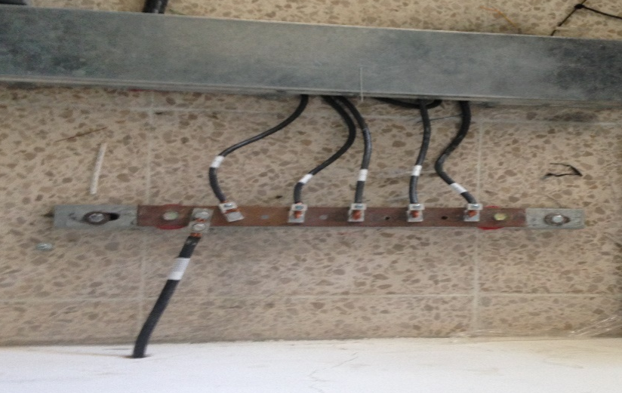

Figura 4.3 Sistema Puesta a Tierra

Diseño de la Solución

A continuación se muestra el diseño del cableado estructurado dentro del laboratorio de electrónica.

Figura 4.4 Diseño del Cableado Estructurado

El cuadro de color celeste le pertenece alSwitch CISCO Catalyst 3560 de 48 puertos, es un Conmutador Gigabit Ethernet, estilizado y silencioso, que proporciona servicios completos de acceso fuera del armario del cableado.

Además, este switch provee alta disponibilidad, escalabilidad, seguridad, eficiencia energética y facilidad de uso con características innovadoras.

El cuadro turquesa es el Armario o rack de comunicaciones se alojan físicamente los elementos que componen el sistema de cableado.
Los cuadros rojos indican dónde están los puntos de red dentro del laboratorio, cada uno de los puntos de red cuenta con su respectivo face plate, en el cual se encuentra etiquetada una nomenclatura que describe la posición de ese punto de red dentro del rack y en qué posición se encuentra del patch panel,por si en algún momento exista algún problema.
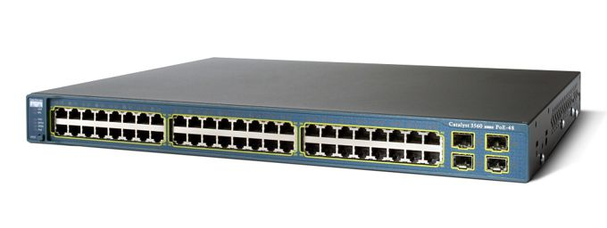
Figura 4.5 Switch CISCO Catalyst 3560 de 48 puertos

CAPÍTULO 5

Implementación

Implementación y Demostración de la Hipótesis

En este capítulo se detalla el proceso que se realiza para la implementación del proyecto, además se presentan las pruebas que se realizaron para verificar que el sistema de cableado esté en perfectas condiciones.

Construcción

A continuación se presentan los procesos para la implementación del cableado estructurado:

Figura 5.4 Pasos para la implementación del proyecto

Colocar el Patch Panel dentro del Rack

- Elegir el patch panel que se instalará teniendo en cuenta cada una de las necesidades que se tiene.
- Retirar la pantalla de protección del panel.
- Sujetar el panel con los tornillos en la posición más adecuada del rack.

Tendido de los cables hasta los jacks

Desde el cuarto de telecomunicaciones se realiza el tendido de cable hasta los jacks o tomas, en este caso se utilizan conductos o tuberías que están debajo del piso y es por donde pasará el cable, para poder pasar el cable se sujetó con cinta aislante el cable anterior junto con el cable actual.

De esta manera se fue tendiendo el cableado a cada uno de los puntos de red del laboratorio.

Se coloca la escalerilla para el cableado

Después del tendido de cable se procede a colocar las escalerillas que son las que soportan el paso del cable, antes de que llegue al patch panel.

- Con el taladro se hacen los huecos en la pared en donde secolocarán las bases o soportes tipo L para que sostengan las esterillas del cableado
- Se sujetan los codos a la pared con los tornillos.
- Se sujetan las escalerillas para que no se muevan.

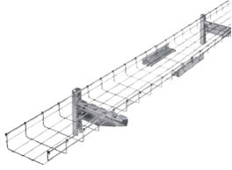

Figura 5.5 Escalerilla de Cableado

Paso de cables en la escalerilla

En este paso, se traslada cada uno de los cables encima de la escalerilla de manera que queden uniformes para después pasar al ponchado de los cables.

Fijación de Cables

Uno de los pasos que casi siempre se olvidan o que por lo general no se lo toma muy en cuenta es la fijación del cable, cabe mencionar que nunca se deben de atar los cables de red a los de electricidad.

Procedimiento para preparar los jacks

El Jack es el conector hembra, es donde se coloca el conector RJ-45. Este conector se lo utiliza dentro de las cajas o rosetas, y en el patch panel.

- Definir la norma de colores que se va a utilizar en el Jack
- Pelar la envoltura del cable por lo menos unos 4 cm y destrenzar el cable lo necesario para poder conectar en el jack.
- Se colocan cada uno de los cables en cada una de las ranuras del jack siguiendo el orden de colores tal y como lo muestra el sticker (en este proyecto estamos utilizando T568B).
- Para fijar los cables se utiliza la ponchadora de impacto, con la cual se poncha cada cable.
- Una vez terminado de ponchar se retira el cable sobrante y se coloca el seguro del jack.

Estos mismos pasos se realizan del lado donde están los cables que van a ser conectados en el patch panel.

En el Anexo 3 se presenta el código de colores para T568A O T568B

Empotrar los cables al patch panel y a las rosetas

Una vez que están ponchados los cables del lado del área de trabajo se los coloca en las cajas y se cierra la caja con face plates, en cambio del lado del patch panel solo se los coloca en el lugar correspondiente es decir de forma ascendente.

Etiquetado

Se realiza el etiquetado de cada puerto de red de acuerdo a la norma EIA/TIA-606, la etiqueta debe de ir en el face plate y en el patch panel.

Pruebas

Una vez finalizada la instalación y ponchado del cable UTP, se realizó el proceso de prueba en cada uno de los puntos de red para corroborar que en cada puerto exista comunicación.

Para realizar las pruebas seemplea un Tester, Testeador o Comprobador de Red, que se compone de dos módulos: el local y el remoto.

El modulo local y el remoto se conectan el uno con el otro para realizar comprobaciones de cables que no han sido instalados, sin embargo ambos módulos se pueden separar para comprobar cables instalados.

El panel frontal del módulo principal tiene: Leds indicadores de Power, Connected, Short, Low Batery, No Connection y Cross.

Este testeador en su panel frontal también dispone de LED’s para cada uno de los pines de los cables a comprobar, de esta manera, cada vez que se comprueba un cable se va iluminando de forma secuencial los LEDs de cada uno de los pines y para cada uno de estos pines, indica su estado.

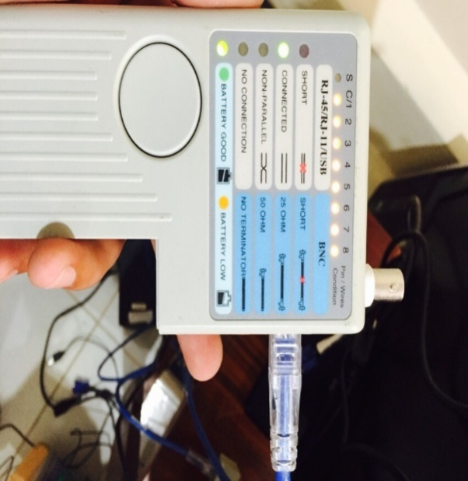 | 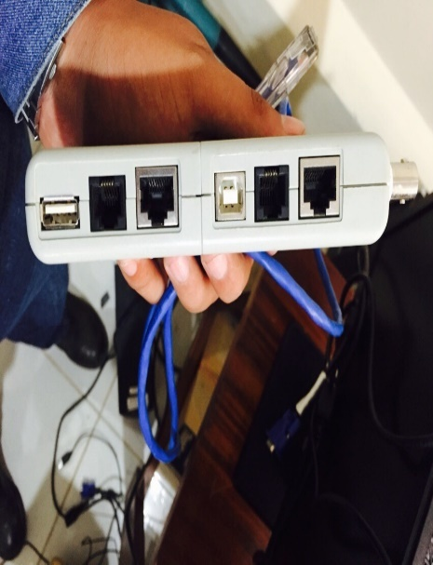

Figura 5.6 Tester o Testeador

Demostración de Hipótesis

Al inicio de esta tesis, se estableció la siguiente hipótesis: “Al implementar el proyecto de cableado estructurado, se mejorará la comunicación de datos entre los usuarios”, para la comprobación de ésta hipótesis se realizaron pruebas, donde se pudo verificar que la conexión entre servidores y terminales fue correcta, no se presentó ningún tipo de error.

Siguiendo cada una de las normas que rigen para el cableado estructurado y con la ayuda de elementos activos (switch, router), se pudo mejorar la comunicación entre todos los usuarios que se conecten a la red.

Conclusiones

- El sistema de cableado estructurado implementado es una solución importante en el laboratorio de electrónica, ya que ayuda a tener una calidad de transmisión de altas velocidades y mayores prestaciones.

- El diseño de una red en la actualidad no es un proyecto fácil, debido a que demanda tiempo para analizar cuál es la tecnologíamás conveniente, además es importante citar algunos factores que influyen para lograr un buen diseño tales como la flexibilidad con respecto a los servicios que pueda soportar, la vida útil de la red, el tamaño de las instalaciones, el número de usuarios que utilizarán la red y sobre todo,los costos.

- Si se realiza un buen diseño de red de cableado estructurado se puede llegar a utilizar mecanismos que provean las facilidades de estandarización, orden, rendimiento, durabilidad, integridad y facilidad de expansión, como lo provee el cableado estructurado.

- La implementación de la tecnología en el laboratorio no es un gasto innecesario, es un empuje para mejorar el laboratorio y que exista un mayor interés de parte de los estudiantes en ir implementando otro tipo de tecnologías dentro él.

- Con el sistema de cableado estructurado implementado en el laboratorio de electrónica se pueden instalar servicios tales como redes de voz, circuito cerrado de seguridad, sensores de humo, sensores de temperatura, controladores de iluminación, sistema de control de acceso, de manera en que se pueda seguir creando más proyectos tecnológicos que ayuden a cada uno de los estudiantes a tener más conocimientos en la parte práctica.

Recomendaciones

- En lo que respecta al tema de cableado estructurado, casi todas las personas tienen conocimiento de él, sin embargo no se le ha dado el énfasis necesario para poder aprovechar todos los recursos que este ofrece (datos, voz, video), por lo cual se espera que la información redactada en esta tesis sirva para ampliar un poco la noción sobre la implementación del cableado estructurado dentro de un laboratorio u oficinas.

- Antes de comenzar un proyecto de cableado estructurado se debe tener en cuenta cada una de las necesidades requeridas a mejorar, es decir las necesidades actuales del usuario (voz, datos) y necesidades futuras del usuario (expansión en voz, datos), tipo de construcción (nueva o remodelación), puntos donde se colocarán los servicios, y es de suma importancia tener conocimiento del presupuesto con el que se cuenta y hasta dónde se puede extender.

- Es muy importante que dentro de la realización de un proyecto de cableado estructurado se conozca sobre cada uno de los estándares de protocolo para cableado, estos protocolos son ANSI (American National Standards Institute), EIA (Electronics Industry Association), TIA (Telecommunications Industry Association), ISO (International Standards Organization), IEEE (Instituto de Ingenieros Eléctricos y de Electrónica).

- Al momento de implementar un sistema de cableado, dentro del diseño,también se debe tener en cuenta posibles salidas de crecimiento de red para futuras instalaciones.

- El cableado estructurado está basado en normas que se deben cumplir para poder llegar a tener una certificación, demostrando la completa funcionalidad de este, se recomienda que se siga investigando las categorías del par trenzado, ya que con el tiempo sigue evolucionando y hasta la fecha se encuentra en el mercado la cat 7, y de esa manera realizar una futura implementación en este laboratorio de acuerdo a las necesidades sin dejar de tener un tipo de cable obsoleto.

Bibliografía

- Cisco Systems, Inc, Cisco Networking Academy Program. (2003). Cisco Networking Academy Program: CCNA 1 and 2 Companion Guide (3 ed., Vols. 1-2). (C. Press, Ed.)
- Cobo Yera, A. (2009). Estudio científico de las redes de ordenadores. (V. Libros, Ed.)
- Groth, D., & Skandier, T. (2005). Guia de estudio de redes (4ta ed.). Sybex, Inc.
- Herrera Perez, E. (2003). Tecnologia y Redes de Transmision de Datos.Limusa.
- Íñigo Griera, J., & Barceló Ordinas, J. (2009). Estructura de Redes de Computadores. UOC.
- Kurose, J., & Roos, K. (2010). Redes de Computadoras (5ta ed.). (P. Addison-Wesley, Ed.)
- Martín Castillo, J. (2009). PCPI - Instalaciones de telecomunicaciones. (Editex, Ed.)
- Méndez Álvarez, C. E. (2006). Metodología: Diseño y desarrollo del proceso de la investigación. Limusa.
- Navarro Lacoba, R. (2014). Diseño de Sistema en Redes de Area Local. (R. N. Lacoba, Ed.)
- Tanenbaum, A. (2012). Redes de Computadoras (5ta ed.). Pearson Educación.
- Tanenbaum, A., & Wetherall, D. (2000). Computers Networks (4ta ed.). Pearson Educación.
- Valdivia Miranda, C. (2014). Sistemas Informáticos y Redes Locales. (S. Ediciones Paraninfo, Ed.)

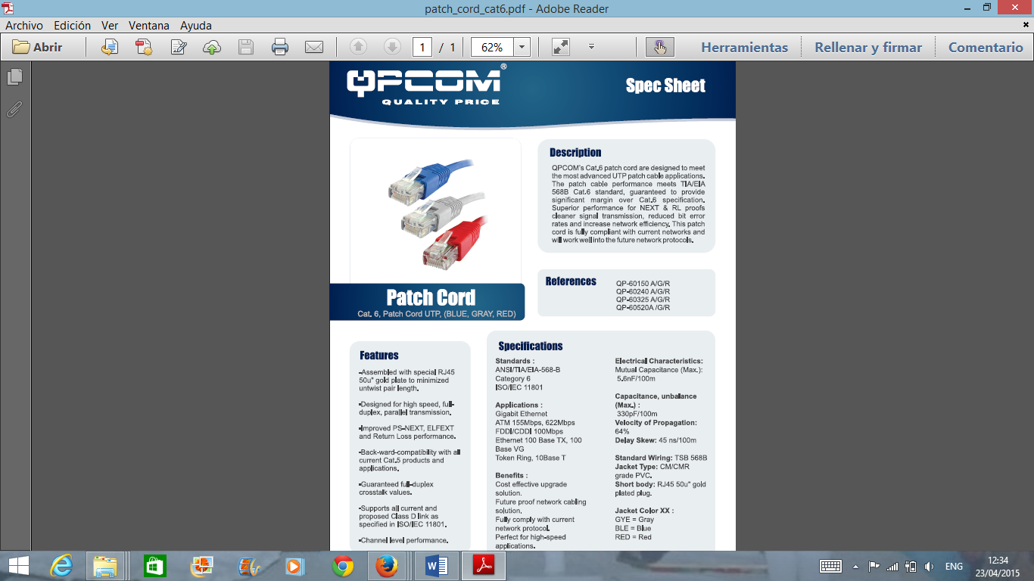
ANEXO
Anexo 1: Spec Sheetdel Patch Cord Cat. 6

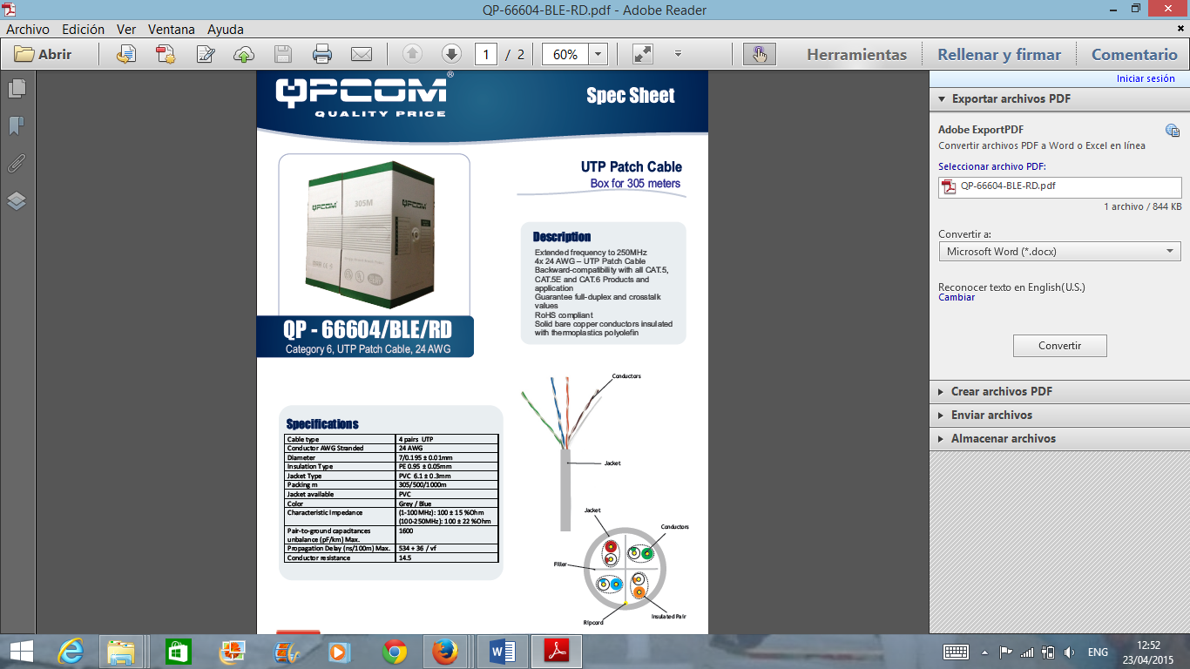
Anexo 2: Spec Sheet del Cable UTP Cat.6

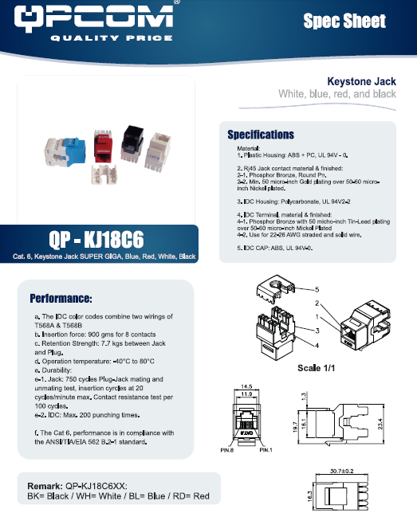
Anexo 3: Spec Sheet de Keystone Jack Cat.6

Anexo 4: Tendido de Cable
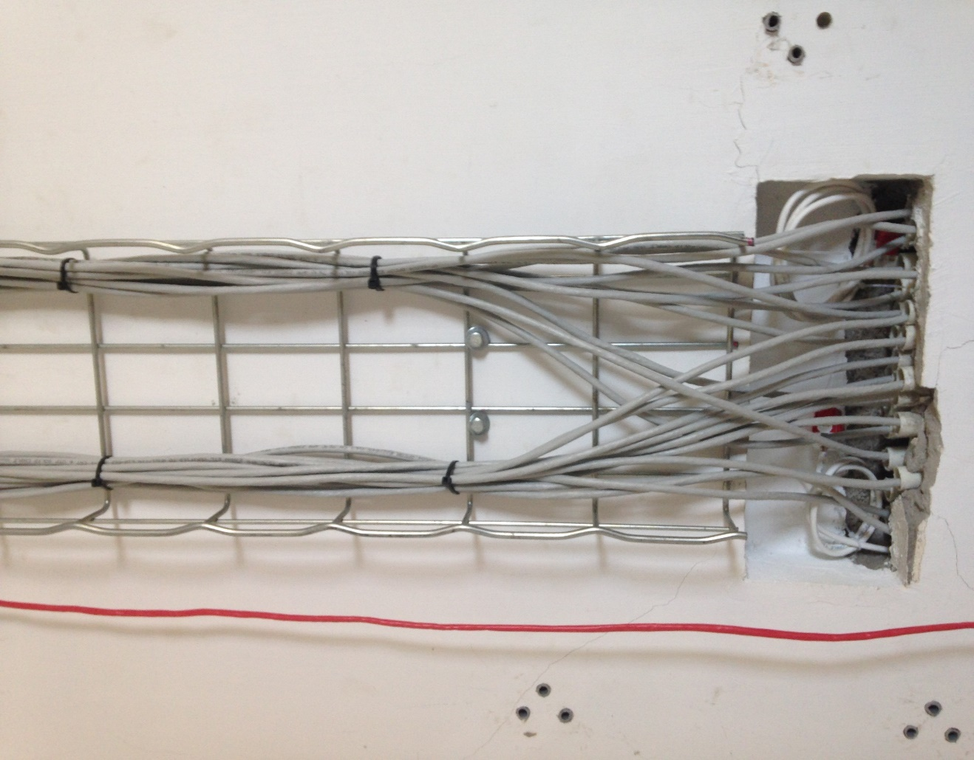

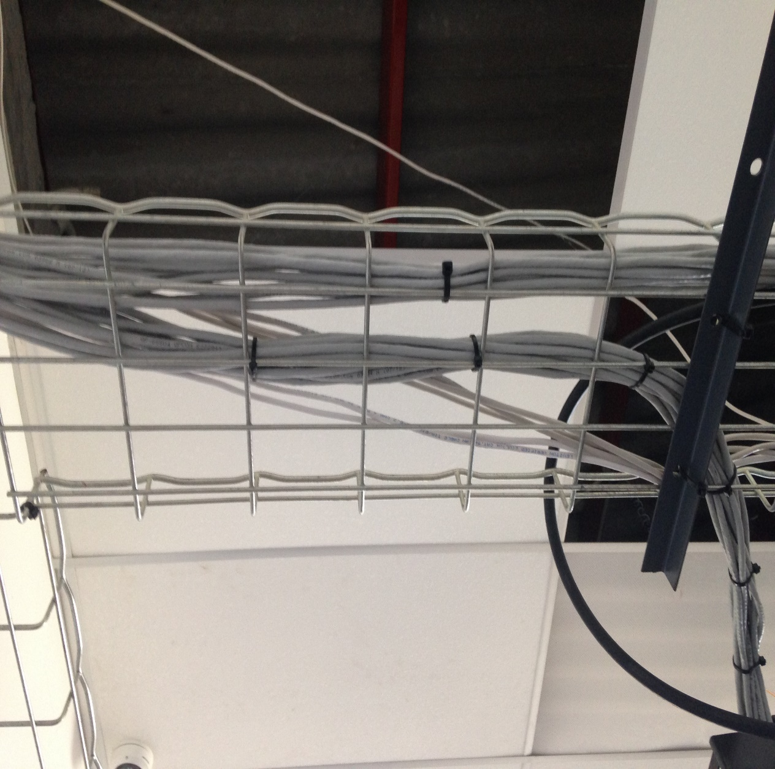

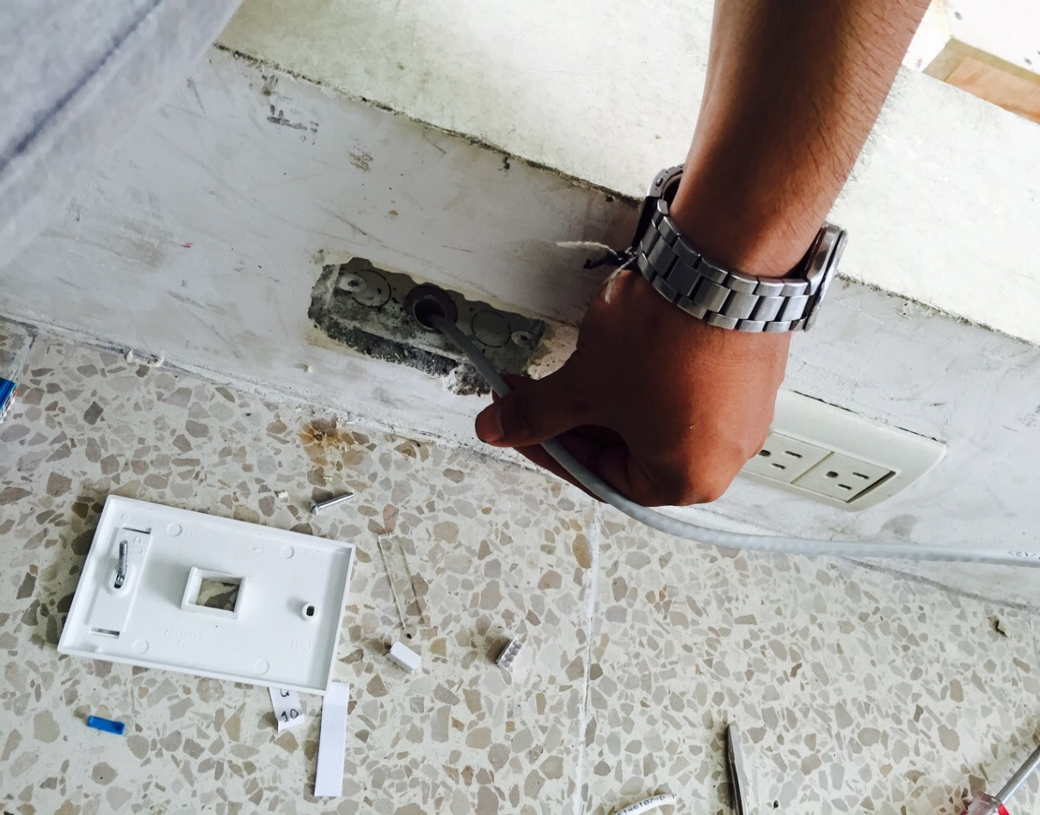
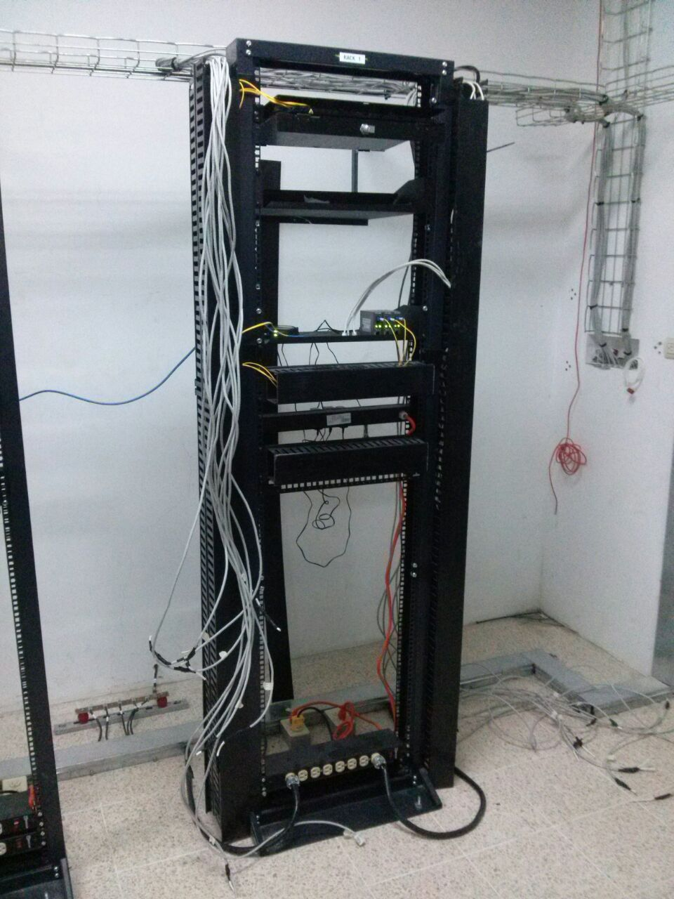

Anexo 5: Pasos para realizar el ponchado del cable
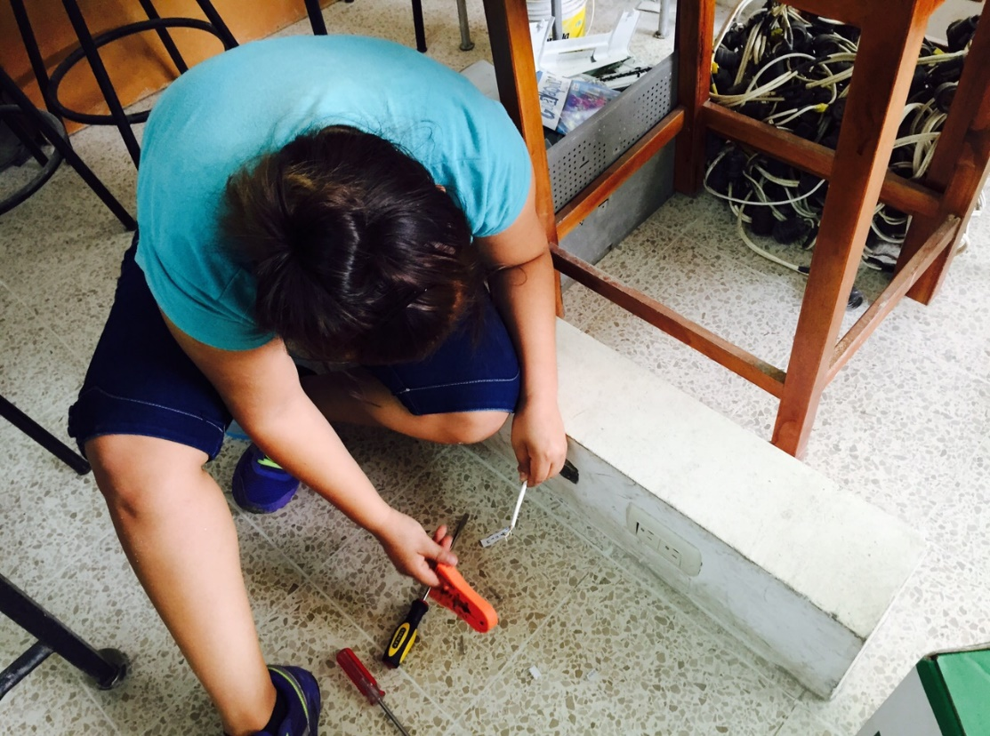

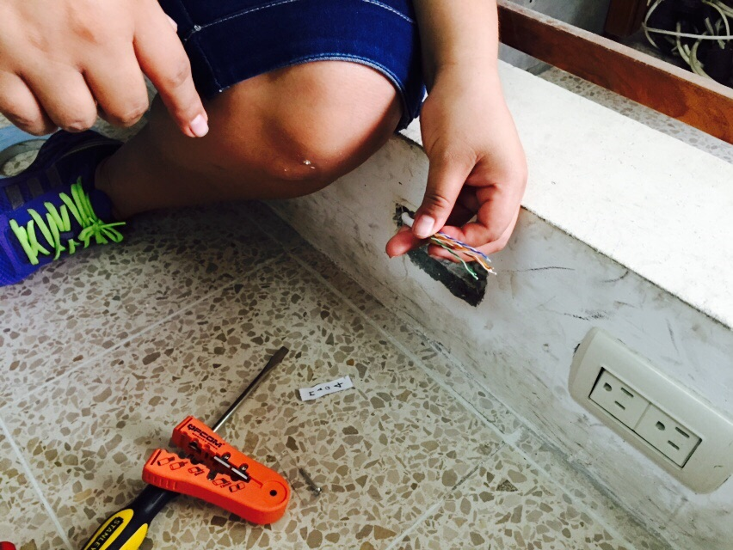
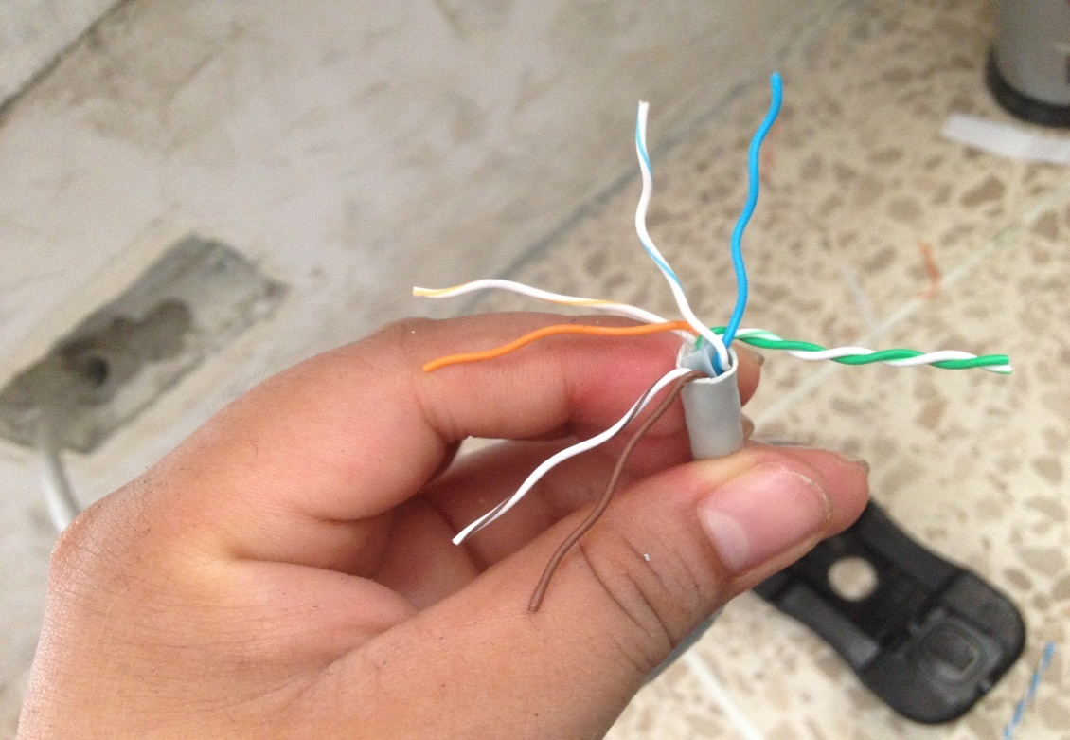

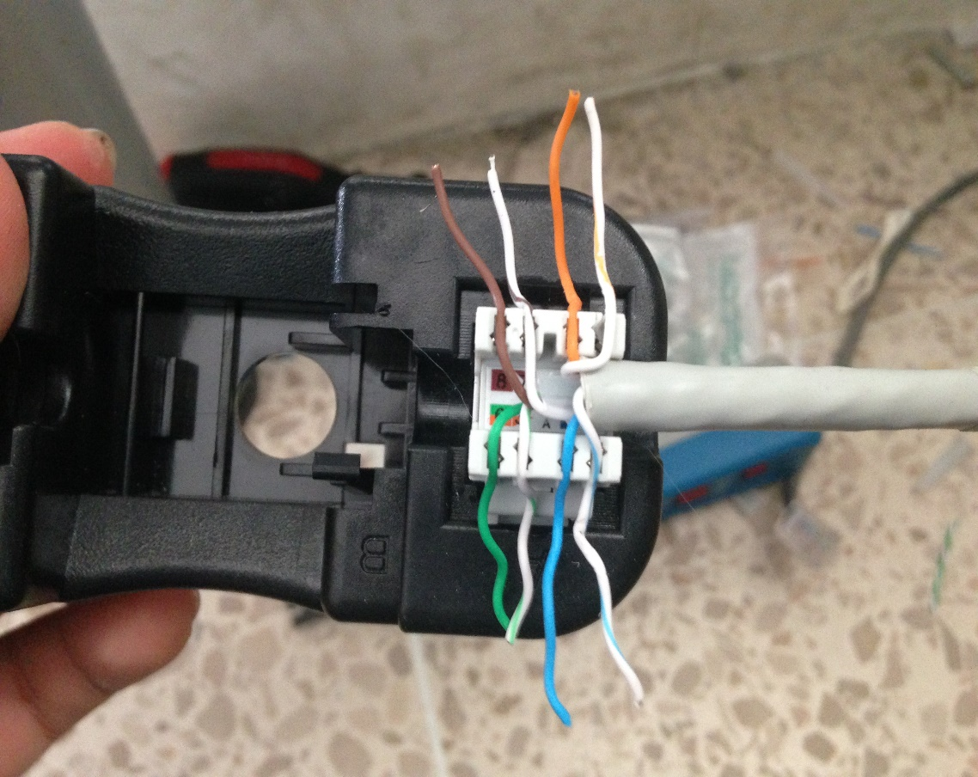
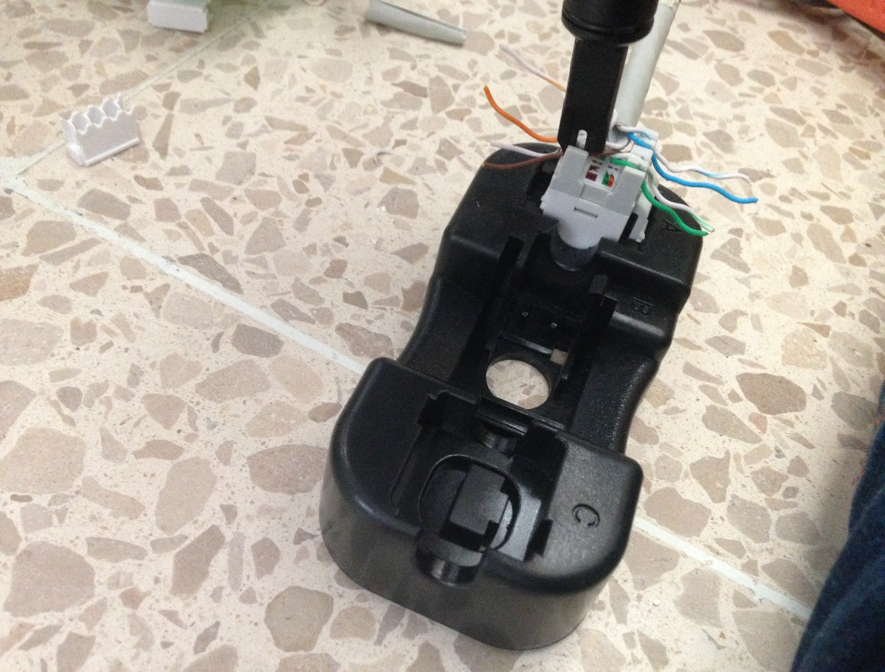

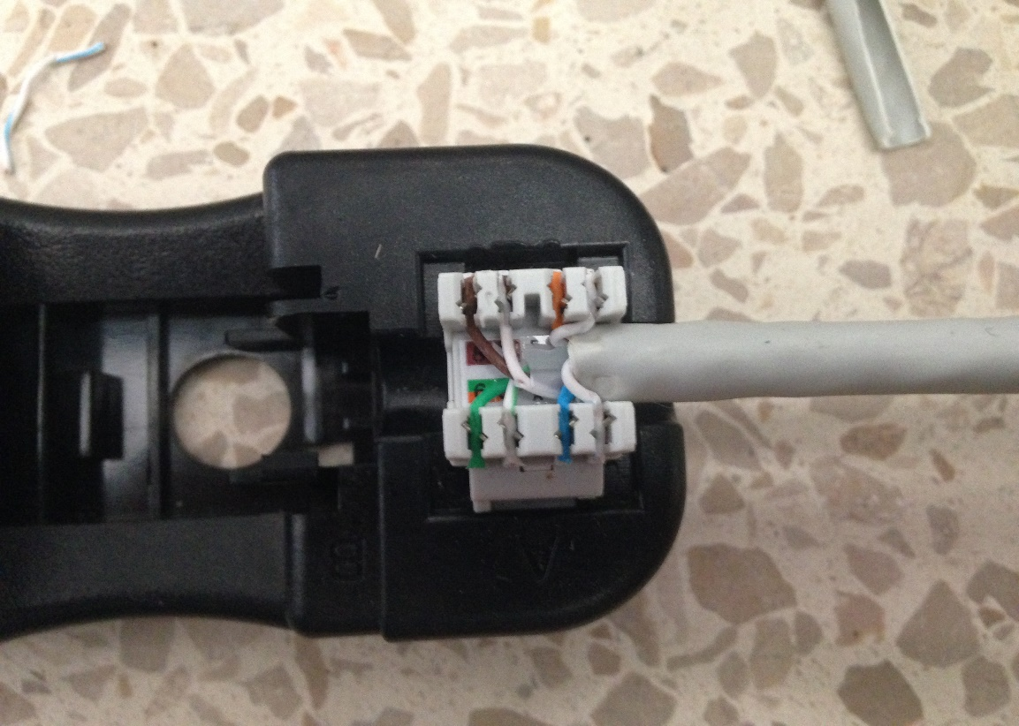
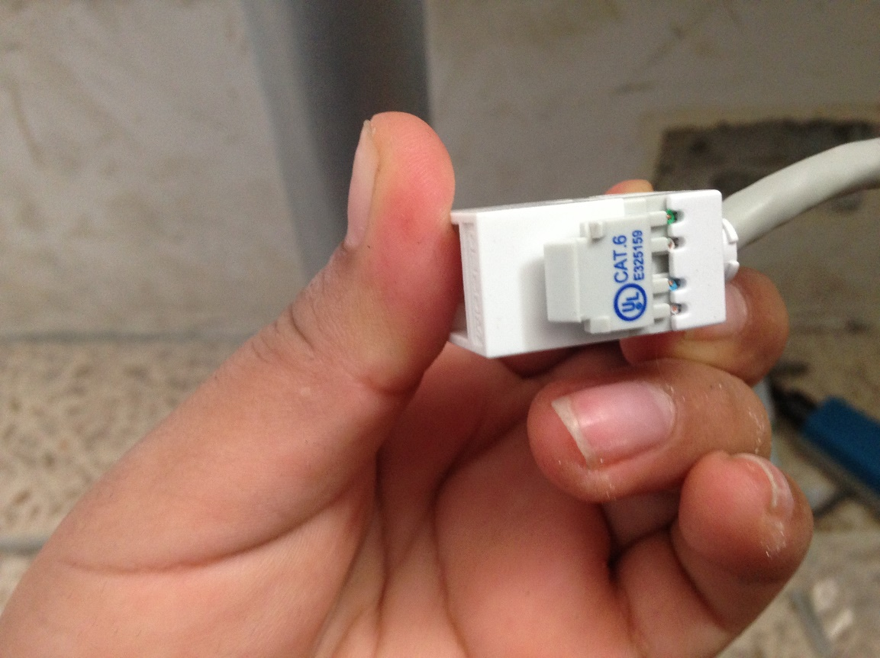

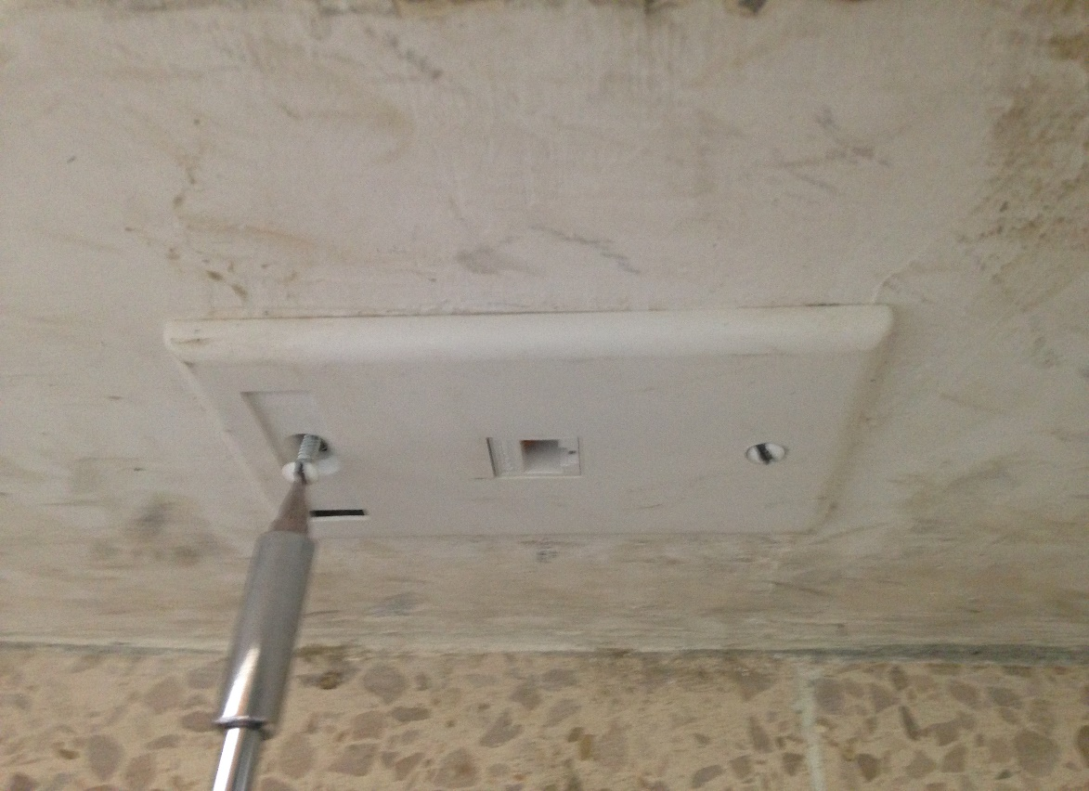
Anexo 6: Colocación del Patch Panel en el Rack
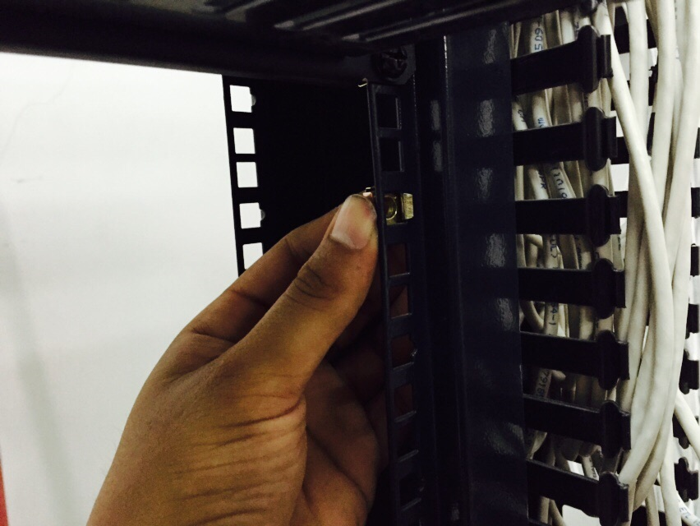

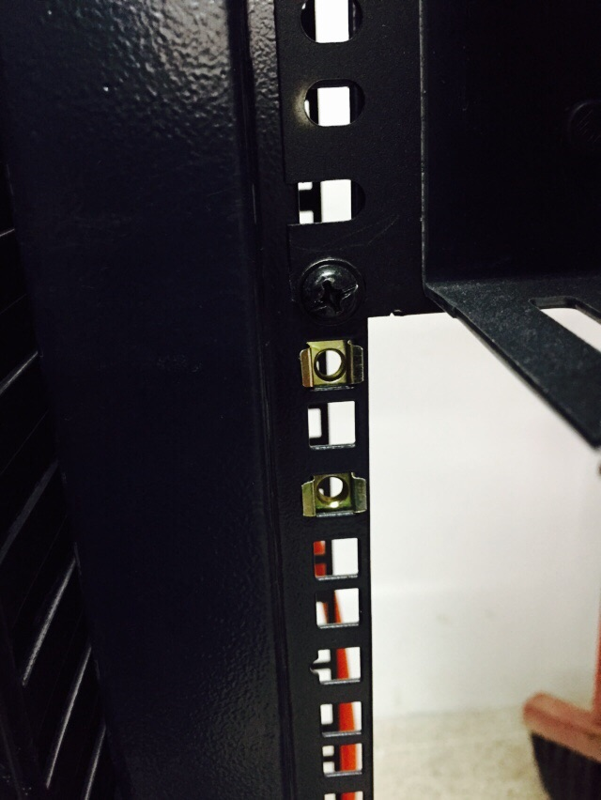
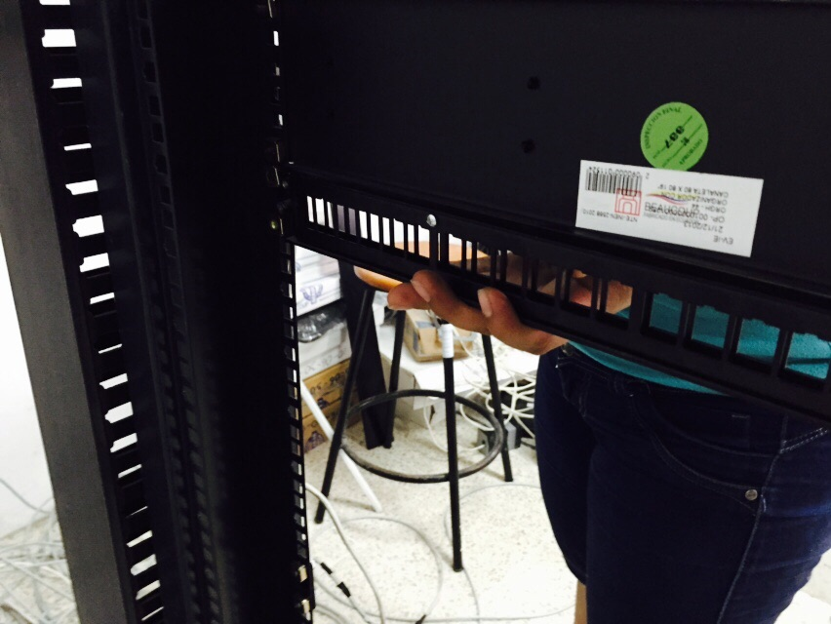

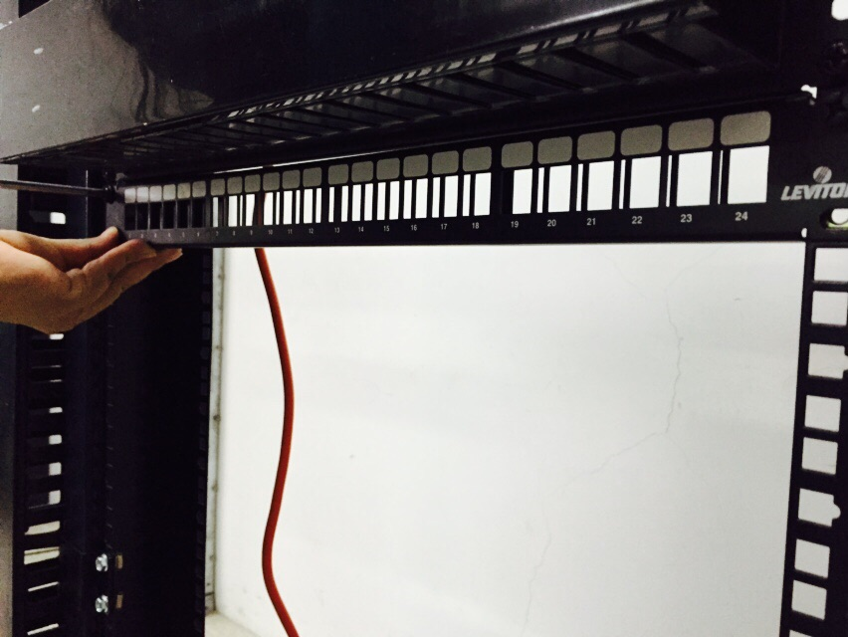
Anexo 7: Conexión de los cables en el Patch Panel
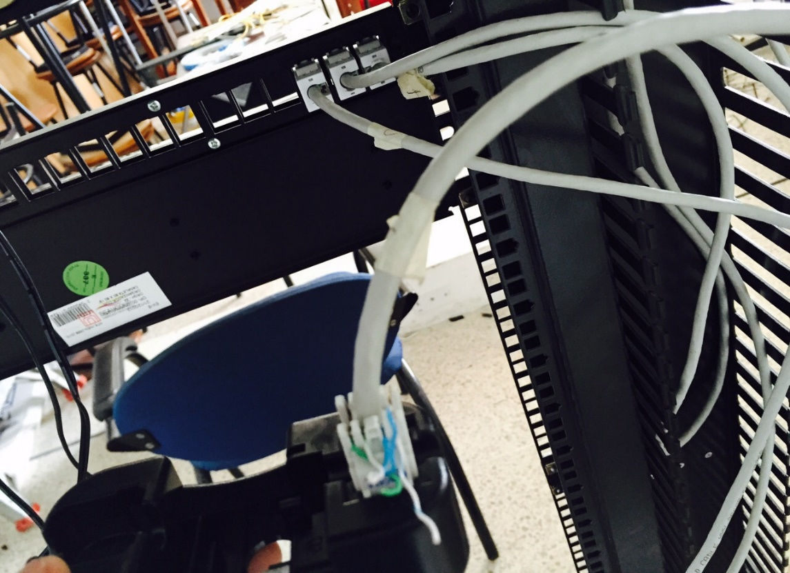

Anexo 8: Conexión finalizada del Patch Cord
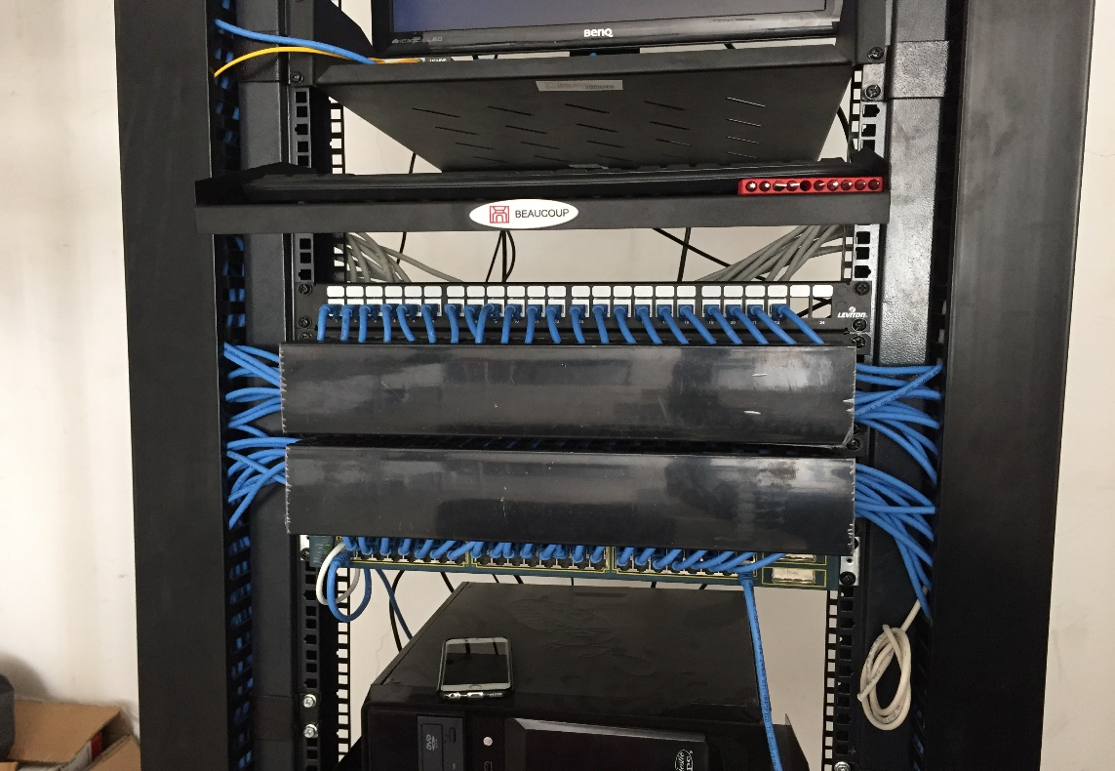
Anexo 9: Etiquetado del Cable
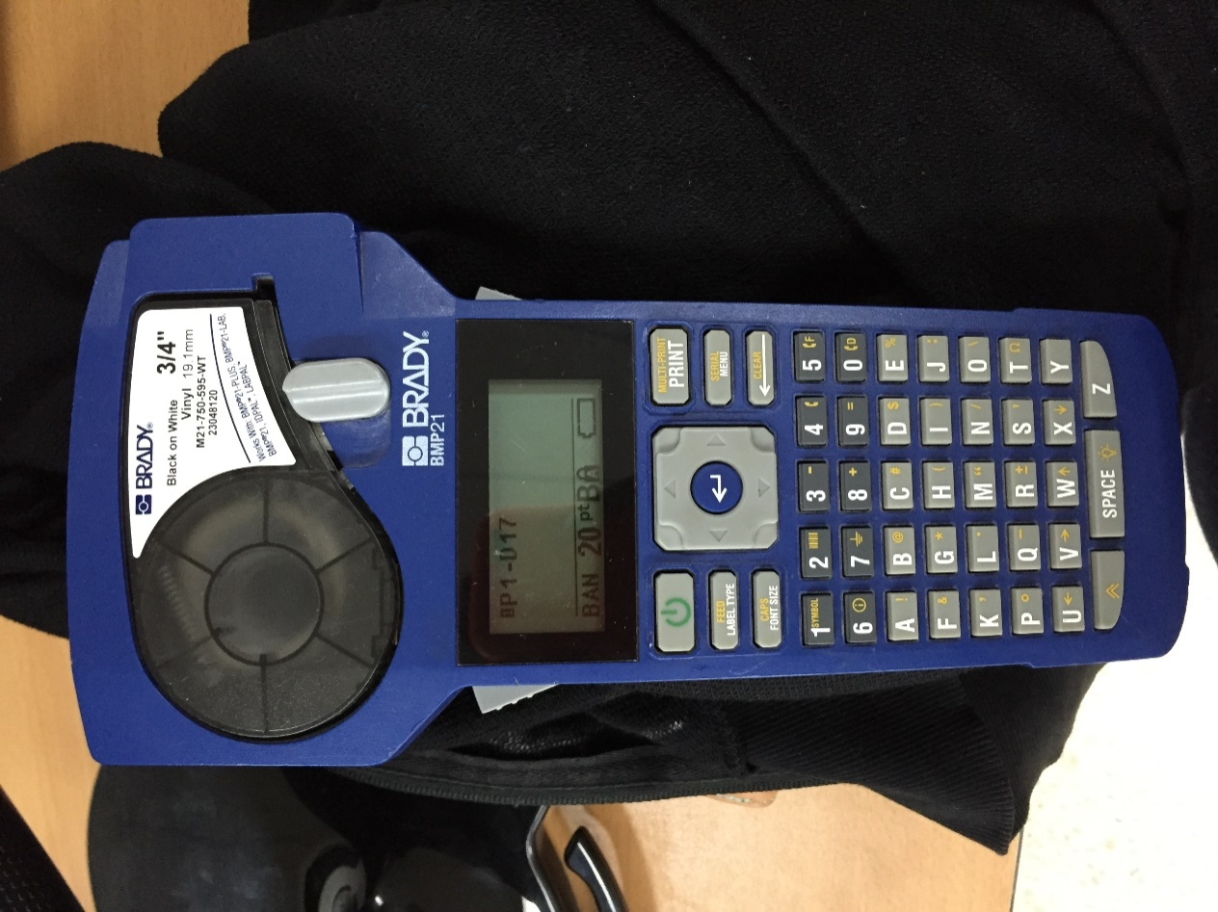
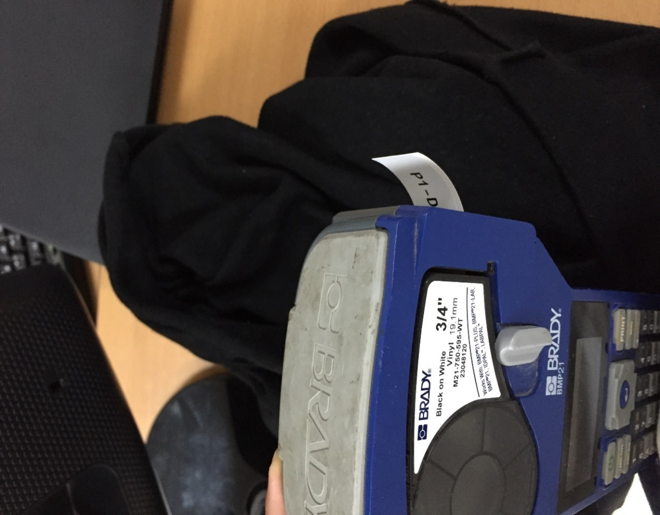
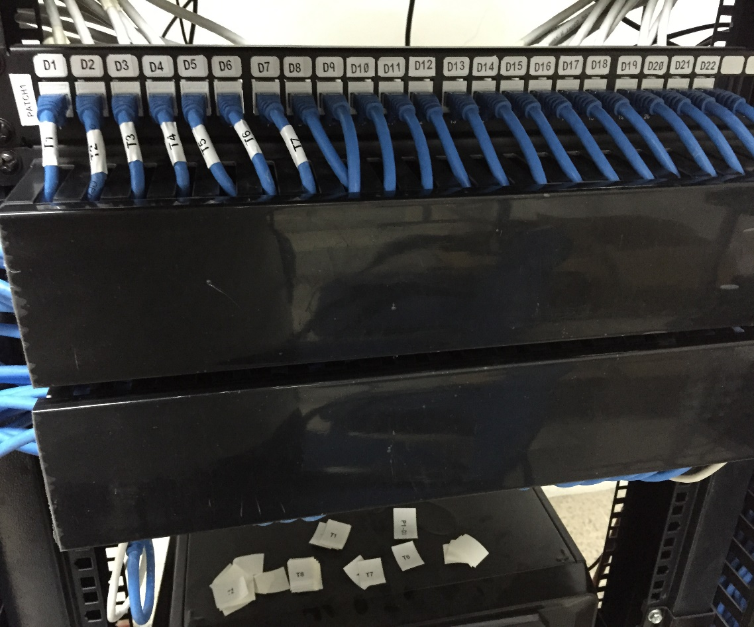
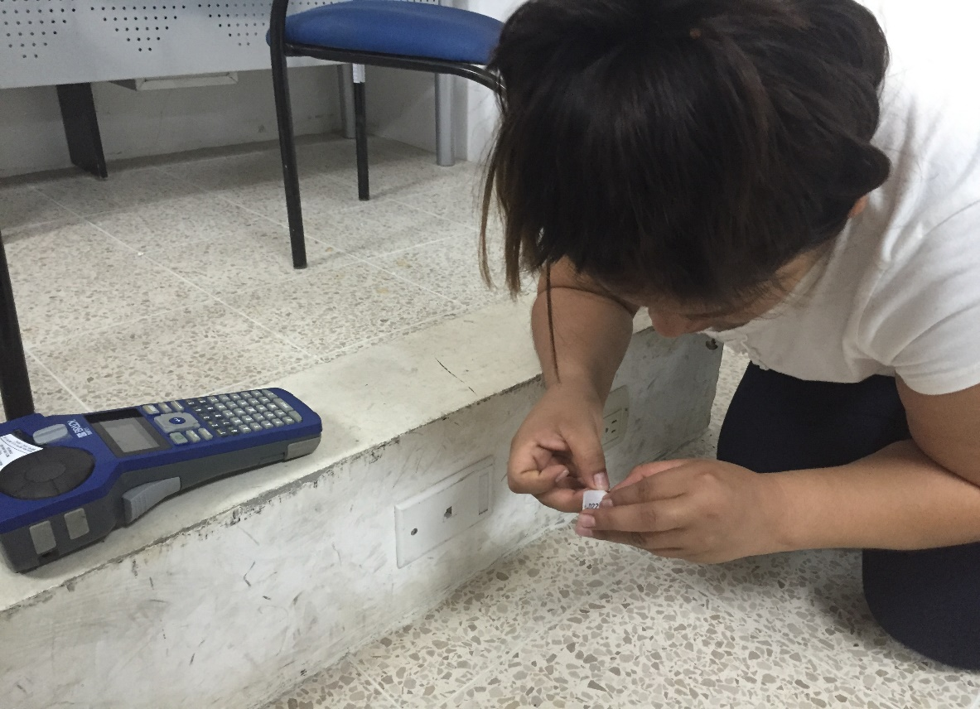

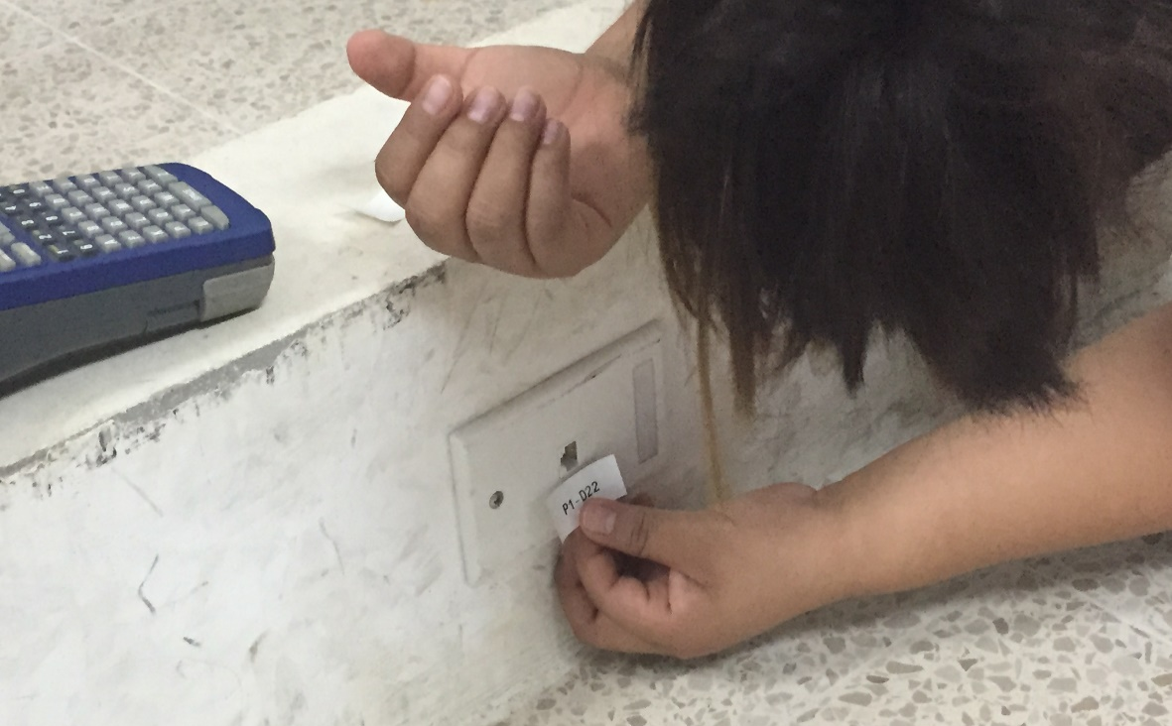

Cable UTP.- Unshielded Twisted Pair – Cable Par Trenzado
Fibra Óptica.- Es un medio de transmisión, empleado habitualmente en redes de datos.
Ethernet.- Es un estándar de redes de área local para computadores con acceso al medio por detección de la onda portadora y con detección de colisiones.
Token Ring.- Es Una arquitectura de red con topología lógica en anillo y topología física en estrella.
ATM.- (Modo de Transferencia Asíncrona) Es una tecnología que está desarrollada para hacer frente a la demanda de capacidad de transmisión para servicios y aplicaciones.
Gigabit Ethernet.- También es conocida GigaE, es una aplicación de estándar Ethernet.
Mbps.- Mega bits por segundo.
Gbps.- Giga bits por segundo.
FDDI.- Interfaz de Datos Distribuida por Fibra.
Hub.- Concentrador, es un dispositivo que canaliza el cableado de red para ampliarla y repetir la misma señal a través de diferentes puertos.
Router.- Ruteador, permite interconectar computadoras que funcionan en el marco de una red.
Nodo.- Es un punto de intersección, conexión o unión de varios elementos que coinciden en el mismo lugar.
Switch.- Es un dispositivo de interconexión de redes informáticas.
Handshaking.- Permite conectar sistemas o el equipo relativamente mezclados sobre un canal de comunicación sin la necesidad de intervención humana para establecer parámetros.
HTTP.- Protocolo de Transferencia de Hipertexto
SMTP.- Protocolo Simple de Transferencia de Correo
FTP.- Protocolo de Transferencia de Archivos
FTP: FoiledTwistedPair (Par trenzado con blindaje global)
Crosstalk.-Es la interferencia ocasionada por campos magnéticos alrededor de los pares adyacentes de alambres en un cable.
SpecSheet.- Es un documento que proporciona información acerca de un trabajo de construcción o proceso de fabricación.

